ГЛАВА 8
ПРОГРАММИРОВАНИЕ

ОГЛАВЛЕНИЕ

8.1 ДВИЖЕНИЕ ОСЕЙ 4
8.2 ИЗЛОЖЕНИЕ ПРОГРАММЫ 5
8.3 ВВОД ПРОГРАММЫ В СИСТЕМУ 5
8.4 ФОРМАТ ИНФОРМАЦИИ 6
8.4.1 Поле комментария 7
8.4.2 Поле номера кадра 7
8.4.3 Поле метки кадра 8
8.4.4 Рабочее поле кадра 8
8.5 ТИПЫ КАДРОВ 9
8.5.1 Комментирующие кадры 9
8.5.2 Кадры ISO 9
8.5.3 Кадры присвоения 9
8.5.4 Кадры с трехбуквенными кодами 10
8.6 СТРУКТУРА УПРАВЛЯЮЩЕЙ ПРОГРАММЫ 10
8.6.1 Основная программа 10
8.6.2 Внутренние подпрограммы 10
8.6.3 Внешние подпрограммы 10
8.7 КАДРЫ ISO 12
8.7.1 Номер кадра 12
8.7.2 G- операции 13
8.7.2.1. G- коды, определяющие тип движения 19
G00- быстрое линейное перемещение по осям 19
G01- линейное перемещение по осям 20
G02..G03- круговая интерполяция 21
G05- сплайновая интерполяция 23
8.7.2.2. G- коды, определяющие плоскость интерполяции 25
8.7.2.3. G- коды, определяющие динамику движения 25
8.7.2.4. G-коды, определяющие порядок обхода углов >180 град эквидистантного контура, заданного функциями G41, G42. 27
8.7.2.5. G-коды, определяющие коррекцию пути фрезы 28
8.7.2.6. G-коды, определяющие систему измерения 30
8.7.2.7. G-коды, определяющие автоматические циклы 31
8.7.2.8. G- коды, определяющие систему отсчета 44
8.7.2.9. G-коды, определяющие атрибуты динамического режима 44
8.7.2.10. G- коды, определяющие кодирование скорости подачи 45
8.7.2.11. G- коды, определяющие кодирование скорости шпинделя 45

8.7.3 Программирование адреса D 46
8.7.4 Программирование адресов X,Z 46
8.7.5 Программирование адресов R, I, J, K 47
8.7.6 Программирование адреса F 47
8.7.7 Программирование адреса S 48
8.7.8 Программирование адреса T 48
8.7.9 Программирование адреса М 49
8.7.10 Программирование адреса Н 51
8.8 ПАРАМЕТРИЧЕСКОЕ ПРОГРАММИРОВАНИЕ 52
8.8.1 Основные переменные 52
8.8.2 Расширенные переменные 53
8.8.3 Кадры присваивания 54
8.9 КАДРЫ С ТРЕХБУКВЕННЫМИ КОДАМИ 56
8.9.1 HLT - программное прерывание компиляции 56
8.9.2 UAO – установка нулевой точки 56
8.9.3 UOT –смещение нулевой точки детали 57
8.9.4 RPT, ERP- циклический повтор группы кадров 59
8.9.5 CLS, SUB, ESUB- использование подпрограмм 61
8.9.6 DNC, BEQ, BGT, BLT, BGE, BLE- программные переходы 63
8.9.7 CEP- продольный контурный черновой цикл 65
8.9.8 CET- поперечный контурный черновой цикл 67
8.9.9 CPP- универсальный многопроходный контурный цикл 69
8.9.10 DIS- отображение на экране переменной или контекста 72
8.9.11 UCV- режимы отображение координат 73
8.9.12 USD- параметры дробления стружки 73
8.9.13 U96 - ограничения оборотов шпинделя в режиме G96 74
8.9.14 TMR- время останова в конце кадра по команде G04. 74
8.9.15 СOL- установка цвета отрисовки траекторий 75
8.9.16 USP - предельный угол сплайна УП 75

ДВИЖЕНИЕ ОСЕЙ

Направление движения осей станка предусмотрено Стандартом EIA RS 267
Это направление определяется движением инструмента относительно детали, независимо от того, кто из них будет двигаться (см. Рис 8.1.1).

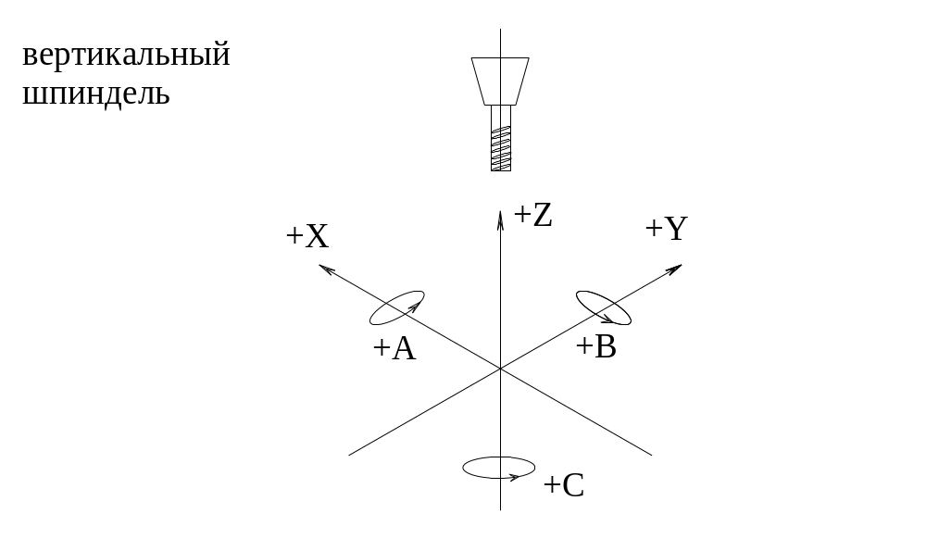
Рис 8.1.1

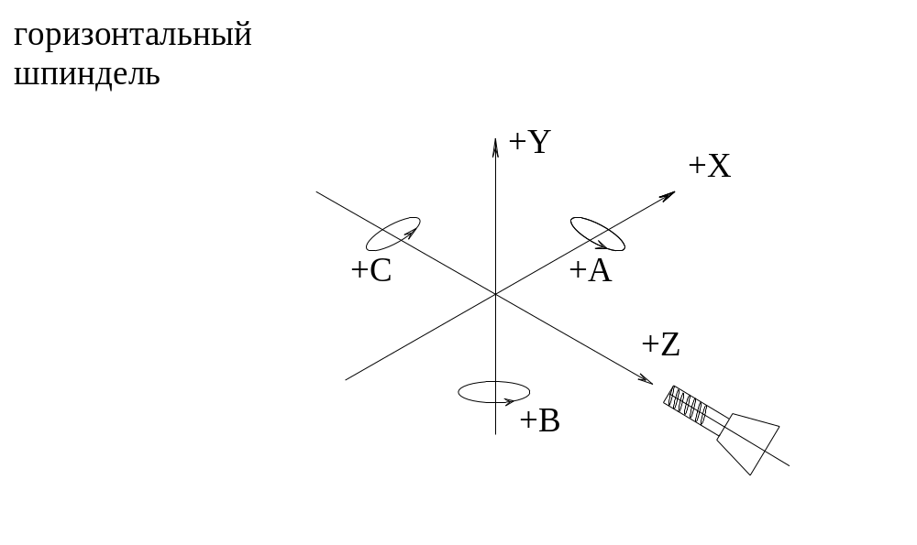
Рис 8.1.2

ИЗЛОЖЕНИЕ ПРОГРАММЫ

Изложение программы, т.е. всей необходимой геометрической и технологической информации для осуществления предусмотренного цикла обработки, требует от программиста проведения подготовительной работы, которая состоит из следующих операций:

а) Определить на чертеже начальную точку осей (ноль детали) относительно которой будут соотнесены все перемещения при обработке детали.
Координаты начальной точки должны устанавливаться в соответствии с фактическим масштабом детали.
б) Определить на чертеже точки отсчета и точки зажима самой детали.
в) Убедиться, что все операции, которые необходимо выполнить находятся в рабочей зоне станка, на котором будет производиться обработка.
г) Составить список требуемых инструментов в строгой последовательности, необходимой для программы.
д) Определить технологические условия резки (скорость вращения шпинделя и скорость подачи) для каждого инструмента.
Указанные данные заносятся программистом в карточку инструмента.
е) Для станков, реализующих перемещения в угловых координатных осях, необходимо произвести замеры реальных расстояний от торца шпинделя до оси подвеса каждой из координатных осей, также надо определить длину инструмента в оправе, для каждого инструмента, участвующего в процессе обработки детали.

Указанные параметры будут необходимы программисту при составлении управляющей программы (УП).

ВВОД ПРОГРАММЫ В СИСТЕМУ

Управляющая программа составляется программистом вручную или с помощью автоматизированных систем подготовки.
Тип и уровень сложности указанных систем не регламентируется, выдаваемый ими конечный файл, должен быть составлен в соответствии с кодировками и форматами, принятыми в системе «АЛЬФА», которые изложены в данной главе.

Составленная программа обработки детали (УП) должна быть перенесена на жесткий диск стойки управления посредством копирования с дискеты 3.5 дюйма или передачей по сети, если таковая установлена.

Работа в файловой системе может выполняться как с помощью стандартных РС- средств
(Norton Commander, DOS, Windows) так и с помощью функций системы «АЛЬФА»,
описанных в главе 7.

Файлы УП хранятся в каталогах, размещенных на локальных дисках системы (С: D: E: и.т.д.),
число каталогов, уровень их вложений, максимальное количество файлов в каталоге,
лимитируются параметрами системы DOS, а также объемом жесткого диска.

Не рекомендуется располагать файлы УП в каталогах DOS, ALPHA, BP, чтобы не испортить находящиеся в них системные файлы.

ФОРМАТ ИНФОРМАЦИИ

Для последующего изложения порядка программирования необходимо ввести
следующие термины:

Символ -цифра, буква или знак, используемые для выражения информации.
Пример: I, G, %, X, 7, ) ...

Используемые при составлении УП символы приведены в таблице 8.4.1.
Исключение составляют символы, стоящие в комментирующих кадрах за знаком ; , а также передаваемые функцией DIS в качестве сообщений.
В указанных случаях никаких ограничений на используемые характеры не налагается.
Символ «_» считается алфавитным.

Таблица 8.4.1

ТИП СИМВОЛА | СИМВОЛ
Алфавитные | A B C D E F G H I J K L M N O P Q R S T U V W X Y Z _
Цифровые | 0 1 2 3 4 5 6 7 8 9
Знаки | + - * / = . , ` `` ( ) % ;
Пробел | Пустой символ

Адрес -буква, которая определяет тип инструкции.
Пример: N, G, X, Y, Z, A, B, F, M ...

Слово -выражение, состоящее из адреса и следующего за ним цифрового значения, между адресом и цифровым значением использование одного или нескольких пустых символов (пробелов) недопустимо.
Цифровые значения могут быть выражены в своих единицах измерения безо всякого специального формата.
Если цифровые значения имеют десятичную часть, она должна быть записана после десятичной точки.
Примеры правильного программирования слов:

N00002, N2, X283.293847, X+283.29, Z-26354, Z-2937.
Z-.782 Z0.782 G01 G1 M14 T2 F6000 S800

Кадр -строка, содержащая набор слов, определяющих операции, которые необходимо выполнить в процессе обработки детали.
Управляющая программа состоит из последовательности кадров, которые позволяют описать цикл обработки.
Максимальная длина кадра -79 характеров.
Никаких специальных знаков в конце кадра ставить не надо.

Слова в кадре могут идти подряд (без пробелов), а могут быть разделены произвольным количеством пустых характеров, например:

N001G90X-100.0Z200 (слова не разделены пробелами)
N001 G90 X-100.0 Z200 (слова разделены пробелами)

Структурно кадр состоит из следующих полей:
а) поле коментария;
б) поле номера кадра
в) поле метки кадра
г) рабочее поле кадра

Поля могут присутствовать в кадре поодиночке или одновременно или отсутствовать вообще, но в случае их присутствия обязательно следовать в указанном выше порядке.
При задании инструкций в режиме ручного ввода кадра (MDI) программирование полей а), б), в) необязательно.

Поле комментария

Через указанное поле осуществляется оперативное управление активностью данного кадра УП.
Если это поле пустое, текущий кадр обрабатывается и исполняется системой.
Если в поле стоит характер «;» - весь кадр воспринимается системой как комментирующий
и не подлежит исполнению.
Если в поле стоит характер «/» - интерпретация кадра зависит от состояния системной переменной USB (5.4.2):
-если USB= 1 - текущий кадр обрабатывается и исполняется системой.
-если USB= 0 - кадр воспринимается системой как комментирующий и
не подлежит исполнению.

Поле номера кадра

Служит для нумерации кадров программы.
Формат устанавливается адресом N, за которым следует числовой параметр, который должен задаваться как целое число из диапазона значений 0..999999.
Поле обязательно программируется во всех кадрах УП, которые не обрабатываются, как комментирующие и подлежат исполнению.

Система не накладывает каких-либо ограничений на порядок нумерации кадров, однако, для удобства работы оператора, кадры УП рекомендуется нумеровать сверху вниз по файлу с постоянным шагом.
Для этих целей в «Редакторе» системы (глава 7) организованы специальные опции выполняющие последовательную нумерацию кадров УП с шагом 1,
основной программы (Nпрогр) и всего файла, включая подпрограммы (Nфайла).

Поле метки кадра

Позволяет дать символическое имя кадру, которому оно принадлежит. Имя служит для возможности вызова кадра из различных точек программы с помощью инструкций перехода.
В файле нельзя определить белее одной метки с одинаковым именем.
Максимальное количество меток в файле –255.

Формат - 1..8 алфавитно-цифровых символа, заключенных в знаки « » (двойные кавычки).
В общем случае (если нет инструкций перехода на данный кадр), программирование поля необязательно.

Рабочее поле кадра

В рабочем поле программируются инструкции:
- кадров ISO;
- кадров присвоения;
- кадров с трехбуквенными кодами;
(см. пункт 8.5 настоящего руководства).
Программирование поля необязательно.

Примеры правильного программирования кадров УП:

; ЭТО ПРИМЕР
/ этот кадр пройдет как кадр-комментарий если флаг USB= 0
/ однако такие кадры (с текстом пояснения)
/ программировать знаком «/» нецелесообразно
; лучше это делать, используя знак «;»

/ N837 G00 X100 Z100 F800
N0283
/ N0283 X100F200
N999984 «LABEL0» E84= 293.55594
/ N556«N556»
/ N11103 «M01» (UIO, X10)
N77238 «L1» S1200 M03 M08
N273 «A73»
N0000001 G2 X20 I-100 К-100 F500
N1 F500
N938 (RPT,E0)
; N1032 X-200 Z-2.192
; N24 E45 = ABS(E22*E8-10.723)+SQR(E14/2.8)
N24 E45 =ABS( E22 *E8 -10.723) + SQR(E14 / 2.8)
N390 «__STOP» (ESUB)
N990990 «_0000000» (DIS)
N0 «SUB» (SUB,SUB)
N224 E76=34.521, E150=(E76+E77)/2, E76=E150, E1=0, E199=ABS(SQR(3.1415*E99))
N1000 E10=0, E11=0, E12=0, E100=0

ТИПЫ КАДРОВ

По своему функциональному назначению и по форматам программирования кадры можно разделить на следующие типы:

а) комментирующие кадры
б) кадры ISO
в) кадры присвоения
г) кадры с трехбуквенными кодами

Комментирующие кадры

Позволяют программисту вводить в УП необходимые фразы, пояснения, комментарии, что делает текст программы более читабельным и понятным.
Комментирующие кадры пропускаются во время выполнения программы и не выдают посылки оператору.
Формат состоит из последовательности любых характеров,
генерируемых клавиатурой, причем первым непустым характером в кадре в обязательном порядке должен быть знак ;.

Примеры правильного программирования комментирующих кадров:

; Используем ЛЮБЫЕ буквы ФАП ЕKQ dcaca вгцй
; Цифры 3273656 78401234 567890
; Знаки « » ! , ! » № ; % : ? * ( ) _ + - / \ < >
; но первый знак ; (пробелы не в cчет)

Кадры ISO

Кадры, инструкции которых предусмотрены Стандартом ISO.
Примеры правильного программирования кадров ISO.

N01 Z-100G90 X-100.000 G00 F600
N02 F200 X-300 I-200 К-100 S1000 G2 M3

Кадры присвоения

Позволяют непосредственно из программы присвоить значения т.н. Е- параметрам (8.8), представляющие собой массивы переменных необходимые для организации параметрического программирования например:

N0 E56= 283.9123
N1 E89 = SQR(E20/7.981)+COS(E34*3.14/180)
N2 E76=34.521, E150=(E76+E77)/2, E76=E150, E1=0, E199=ABS(SQR(3.1415*E99))
N3 E10=0,E11=0,E12=0,E100=0

В одной строке допускается программировать несколько операторов присвоения, разделенных
между собой знаком «,».

Кадры с трехбуквенными кодами

Это кадры, в которых тип операции, выполнение которой предусмотрено, задан трехбуквенной командой (кодом), согласованной со Стандартом EIA 1177 B, например:

N0 (RPT,20)
N1 (ERP)
N2 (TMR, 100)
N4 (SUB, L0000)
N5 (BNC, LABEL)

СТРУКТУРА УПРАВЛЯЮЩЕЙ ПРОГРАММЫ

Файл управляющей программы (УП) обычно состоит из множества кадров.
Система ведет отработку кадров УП в следующем порядке:

Основная программа

Основная программа начинается за кадром, содержащим единственный знак- % и
отрабатывается последовательно кадр за кадром до конца файла.
Никаких специальных знаков в конце файла ставить не надо.

Внутренние подпрограммы

Выше знака % располагаются подпрограммы данного файла, (если таковые организованы), которые начинаются инструкцией (SUB, < имя подпрограммы > ) и обязательно должны
заканчиваться инструкцией (ESUB).

Внешние подпрограммы

Перед областью внутренних подпрограмм, (если необходимо) программируются инструкции
подключения внешних подпрограмм в следующем формате:

# <имя файла> , <имя подпрограммы> , … … … <имя подпрограммы>

По данной инструкции система последовательно находит в файле <имя файла> перечисленные подпрограммы с именем <имя подпрограммы> и вставляет их текст, от строки (SUB, < имя подпрограммы > ) до строки (ЕSUB), в текущий файл выше первой инструкции подключения (#).
Если ни одно <имя подпрограммы> не указано –система вставляет в текущий файл все подпрограммы, найденные в файле <имя файла>.
Операция вставки текста подпрограмм в исходный файл выполняется автоматически при
загрузке файла или по команде “Сборка” (см. Глава 7).
Вставленный текст является временным и не сохраняется при выполнении операций записи файла, однако сохраняются инструкции подключения внешних подпрограмм.
Порядок работа с текстом внешних подпрограмм такой-же как и с внутренними, их можно корректировать, вызывать, компилировать.
Номер кадра с инструкцией # не программируется.

Максимальное количество подпрограмм –128 (внешних и внутренних).
Подпрограммы вызываются произвольное количество раз как из основной программы, так и из любой другой подпрограммы данного файла с помощью инструкции
(CLS, < имя подпрограммы >).
Далее, последовательно отрабатываются кадры вызванной подпрограммы до принятия кода ESUB, после чего управление возвращается на кадр, следующий за кадром вызова подпрограммы.
Подпрограммы в файле не могут иметь одинаковые имена.
Максимальный уровень вложений подпрограмм -5.

Условные и безусловные переходы из одной подпрограммы в другую, а также из программы в подпрограмму не допускаются.
Циклы действуют только в теле своей структурной единицы, т.е. каждый цикл, открытый в подпрограмме кодом RPT должен быть закрыт в теле данной подпрограммы (до кода ESUB).

По окончании отработки файла УП система выдает на дисплей сообщение <КОНЕЦ ПРОГРАММЫ> и автоматически переводит внутренний указатель отработки на начало файла.
Использование специальных команд (M02,M30) в конце программы не обязательно.

Примеры правильной организации файла УП:

; ---------------------------------- Подпрограмма FRAME Вставленный текст
N010 (SUB,FRAME) внешних
…. подпрограмм
N040 (ESUB)
; ---------------------------------- Подпрограмма DRILL
N010 (SUB,DRILL)
….
N040 (ESUB)

# A:\LIB001.LIB, FRAMЕ Инструкции подключения
# LIB002, DRILL внешних подпрограмм

N001 (SUB,L00001) начало L00001 Внутренние подпрограммы
...
N088 (CLS, L00002) вызов L00002
... тело L00001
N123 (ESUB) конец L00001

N124 (SUB,L00002) начало L00001
... тело L00002
...
N280 (ESUB) конец L00002

% Начало основной программы
...
... Тело основной программы
N200 (CLS,L00001) вызов L00001
...
N200 (CLS,L00002) вызов L00002
...
N300 G0X0Y0Z0 последний кадр Конец основной программы

КАДРЫ ISO

Система поддерживает формат программирования:

N G D XYZABCUWV PRIJK F S T M H
где каждая буква является адресом, задающим операции:

N -номер кадра;
G -подготовительные функции;
D -диаметр резца;
XYZABCUWV -буквенные обозначения осей;
PRIJK -вспомогательные функции;
F -подача;
S -обороты шпинделя;
T -инструмент;
MH -технологические функции;

Кадр ISO состоит из последовательности слов с адресами и может содержать:

- 0..4 слов с адресом G ,при условии, что эти операции взаимно совместимы.
- 0..3 слов с адресами М.
- Все остальные адреса могут быть использованы в одном кадре не более одного раза.

Адрес N программируется только с явным числовым параметром, остальные адреса могут программироваться либо с числовым параметром, либо с использованием основных
переменных E –параметров (8.8.1).
С адресами G T M H используются только целочисленные Е-параметры (Е0..Е9).
Программирование каких либо символов между адресом и символом Е недопустимо.
Первым программируется слово с адресом N и далее адреса в произвольном порядке.
Функции М отрабатываются согласно приоритету (8.7.12), если приоритет равный,
то в порядке следования.

Примеры правильного программирования кадров ISO:

N0 G0 X100 ZE45 ZE10
N1 Z255.239 IE55 G2 XE99 КE18 F1000
N2 S1000 GЕ9 G1 X10.000 ZE61 FE88 ТЕ7
N3 G82 XE10 Z-100 G90 PE25 RE50 FE11
N4 G79 G00 X0 Y0 Z0 A0 B0 C0 U0 W0 V0 M05 M9 M02
N5 G04 G01 G90 G71 XE60 S1000 T4 M03 M06

Номер кадра

Слово с адресом N обязано присутствовать в каждом кадре УП,
содержит числовой параметр целого типа,
диапазон допустимых значений параметра 0..999999.

Слово с адресом N необязательно программировать при
задании кадра с командной строки в режиме MDI.

G- операции

Слово с адресом G задает подготовительные операции, устанавливающие соответствующие режимы отработки.

Содержит числовой параметр целого типа, или переменную целого типа (Е0..Е9);
диапазон допустимых значений параметра 0..99.
В одном кадре допустимо использовать 0..4 слова с адресом G, при условии, что эти операции взаимно совместимы.

Коды классифицированы по функциональным признакам на четырнадцать модальных групп
(см. Таблицу 8.7.1), операции, входящие в одну модальную группу являются несовместимыми
в одном кадре.

Функции делятся на те, действия которых распространяется на все следующие вниз по файлу кадры УП, до тех пор пока не будет запрограммирован G- код из той- же модальной группы, и те, действие которых распространяется только на тот кадр, в котором они запрограммированы.

В настоящее время в системе «АЛЬФА» поддерживаются коды, показанные в Таблице 8.7.2.

Совместимость G- функций в кадре отражена в Таблице 8.7.3, здесь цифрой 1 обозначены взаимно совместимые операции.
Таблица 8.7.3 вводится в систему через файл GTABLE.INI, записанный в специальном битовом формате (см. Приложение А).

Таблица 8.7.1
Классификация G- функций по модальным группам

Группа | G- операции | Описание
a | G0..G3, G5 | Определение движения
b | G17..G19 | Определение плоскости интерполяции
c | G27..G29 | Определение динамического режима
d | G38..G39 | Порядок построения эквидистантного контура
e | G40..G42 | Разрешение и блокировка сдвига резца по радиусу
f | G70..G71 | Программирование в альтернативных единицах измерения
g | G80..G89  G31..G33 | Стандартные фиксированные циклы  Циклы нарезания резьбы
h | G90..G91 | Инкрементное и абсолютное программирование
i | G79 | Программирование с привязкой к нулю станка
j | G04 G09 | Атрибуты динамического режима
k | … | Не используется
l | G94,G95 | Кодирование скорости подачи
m | G96,G97 | Кодирование скорости шпинделя
n | … | Не используется

Таблица 8.7.2
G- операции, поддерживаемые системой «АЛЬФА»

Код | ВКЛ | Активность | Описание
G00 | + | По файлу | Быстрая установка осей
G01 | - | По файлу | Линейная интерполяция
G02 | - | По файлу | Круговая интерполяция по часовой стрелке
G03 | - | По файлу | Круговая интерполяция против часовой стрелки
G05 | - | По файлу | Сплайн – интерполяция
G17 | - | По файлу | Круговая интерполяция и компенсация в плоскости XY
G18 | + | По файлу | Круговая интерполяция и компенсация в плоскости XZ
G19 | - | По файлу | Круговая интерполяция и компенсация в плоскости YZ
G27 | + | По файлу | Режим непрерывного контура с автоматическим замедлением на углах (мягкий режим)
G28 | - | По файлу | Режим непрерывного контура с автоматическим замедлением на углах (жесткий режим)
G29 | - | По файлу | Торможение до 0 в каждой узловой точке
G31 | - | В кадре | Многопроходный цикл нарезания резьбы резцом
G32 | - | В кадре | Однопроходный цикл нарезания резьбы резцом
G33 | - | В кадре | Цикл нарезания резьбы плашкой или метчиком
G38 | - | По файлу | При обходе углов >180 град сопряжение –вставленной дугой окружности при работе по G41,G42
G39 | + | По файлу | При обходе углов >180 град сопряжение –пересечением элементов при работе по G41,G42
G40 | + | По файлу | Отмена компенсации радиуса инструмента
G41 | - | По файлу | Компенсация радиуса инструмента  (резец слева от детали)
G42 | - | По файлу | Компенсация радиуса инструмента  (резец справа от детали)

Таблица 8.7.2 (продолжение)

Код | ВКЛ | Активность | Описание
G70 | - | По файлу | Режим программирования в мкм
G71 | + | По файлу | Режим программирования в мм
G80 | + | В кадре | Стирание фиксированных циклов
G81 | - | В кадре | Фиксированный цикл сверления
G82 | - | В кадре | Фиксированный цикл сверления с  перерывом
G83 | - | В кадре | Цикл сверления глубокого отверстия
G84 | - | В кадре | Фиксированный цикл нарезания  резьбы метчиком (правая резьба)
G85 | - | В кадре | Фиксированный цикл расточки
G86 | - | В кадре | Фиксированный цикл расточки  с перерывом
G87 | - | В кадре | Фиксированный цикл расточки  с остановом
G88 | - | В кадре | Фиксированный цикл нарезания  резьбы метчиком (левая резьба)
G89 | - | В кадре | Фиксированный цикл расточки с перерывом и возвращением на рабочей подаче
G90 | + | По файлу | Абсолютное программирование
G91 | - | По файлу | Инкрементное программирование

Таблица 8.7.2 (продолжение)

Код | ВКЛ | Активность | Описание
G79 | - | В кадре | Программирование с привязкой к нулю станка
G04 | - | В кадре | Перерыв в конце кадра
G09 | - | В кадре | Замедление в конце кадра
G94 | - | По файлу | Скорость подачи в мм/мин
G95 | + | По файлу | Скорость подачи в мм/об
G96 | - | По файлу | Постоянство скорости резания м/мин
G97 | + | По файлу | Скорость вращения шпинделя в об/мин

В графе ВКЛ знаком + обозначены исходные G- коды, которые система автоматически устанавливает:
- при включении;
- в начале управляющей программы;
- при выполнении команд сброса параметры в исходное и ЕSC (см. Глава 3);
Исходные G- коды устанавливаются в меню «Наладка» (6.2.6) или в файле конфигурации системы BASE.INI (см. Приложение А, Таблица 5.3).

В графе «Активность» показана область действия данного G- кода:
- По файлу -действие кода начинается с кадра, в котором он задан и распространяется на все последующие кадры УП.
Стирается заданием G- кода из той-же модальной группы.
- В кадре - действие кода распространяется только на кадр, в котором он задан.

Таблица 8.7.3
Совместимость G- операций, в кадре

G 0 1 2-3 5 4 9 17-19 27-28 29 38-39 40 41-42 45-48 70-71 79 80 81-89 90-91 94 97 98-99
00 0 0 0 0 1 1 0 1 1 1 1 1 1 1 1 0 1 1 1 1 1
01 0 0 0 0 1 1 0 1 1 1 1 1 1 1 1 0 1 1 1 1 1
02 0 0 0 0 1 1 0 1 1 1 1 1 1 1 1 0 0 1 1 1 1
03 0 0 0 0 1 1 0 1 1 1 1 1 1 1 1 0 0 1 1 1 1
05 0 0 0 0 1 1 0 1 1 1 1 1 1 1 1 0 0 1 1 1 1
04 1 1 1 1 0 0 0 0 1 1 1 1 1 1 1 1 0 1 1 1 1
09 1 1 1 1 0 0 0 0 1 1 1 1 1 1 1 1 0 1 1 1 1
17 0 0 0 0 0 0 0 0 0 0 0 0 0 0 0 0 0 0 0 0 0
18 0 0 0 0 0 0 0 0 0 0 0 0 0 0 0 0 0 0 0 0 0
19 0 0 0 0 0 0 0 0 0 0 0 0 0 0 0 0 0 0 0 0 0
27 1 1 1 1 0 1 0 0 0 1 1 1 1 1 1 1 0 1 1 1 1
28 1 1 1 1 0 1 0 0 0 1 1 1 1 1 1 1 0 1 1 1 1
29 1 1 1 1 1 1 0 0 0 1 1 1 1 1 1 1 0 1 1 1 1
38 1 1 1 1 1 1 0 1 1 0 1 1 1 1 1 1 1 1 1 1 1
39 1 1 1 1 1 1 0 1 1 0 1 1 1 1 1 1 1 1 1 1 1
40 1 1 1 0 1 1 0 1 1 1 0 0 0 1 0 0 0 1 1 1 1
41 1 1 1 0 1 1 0 1 1 1 0 0 0 1 0 0 0 1 1 1 1
42 1 1 1 0 1 1 0 1 1 1 0 0 0 1 0 0 0 1 1 1 1
45 1 1 1 0 1 1 0 1 1 1 0 0 0 1 0 0 0 1 1 1 1
46 1 1 1 0 1 1 0 1 1 1 0 0 0 1 0 0 0 1 1 1 1
47 1 1 1 0 1 1 0 1 1 1 0 0 0 1 0 0 0 1 1 1 1
48 1 1 1 0 1 1 0 1 1 1 0 0 0 1 0 0 0 1 1 1 1
70 1 1 1 1 1 1 0 1 1 1 1 1 1 0 1 1 1 1 1 1 1
71 1 1 1 1 1 1 0 1 1 1 1 1 1 0 1 1 1 1 1 1 1
79 1 1 1 1 1 1 0 1 1 1 0 0 0 1 0 0 0 0 1 1 1
80 0 0 0 0 1 1 0 1 1 1 0 0 0 1 0 0 0 1 1 1 1
81 1 1 0 0 1 1 0 0 0 1 0 0 0 1 0 0 0 1 1 1 1
82 1 1 0 0 1 1 0 0 0 1 0 0 0 1 0 0 0 1 1 1 1
83 1 1 0 0 1 1 0 0 0 1 0 0 0 1 0 0 0 1 1 1 1
84 1 1 0 0 1 1 0 0 0 1 0 0 0 1 0 0 0 1 1 1 1
85 1 1 0 0 1 1 0 0 0 1 0 0 0 1 0 0 0 1 1 1 1
86 1 1 0 0 1 1 0 0 0 1 0 0 0 1 0 0 0 1 1 1 1
87 1 1 0 0 1 1 0 0 0 1 0 0 0 1 0 0 0 1 1 1 1
88 1 1 0 0 1 1 0 0 0 1 0 0 0 1 0 0 0 1 1 1 1
89 1 1 0 0 1 1 0 0 0 1 0 0 0 1 0 0 0 1 1 1 1
90 1 1 1 1 1 1 0 1 1 1 1 1 1 1 0 1 1 0 1 1 1
91 1 1 1 1 1 1 0 1 1 1 1 1 1 1 0 1 1 0 1 1 1
94 1 1 1 1 1 1 0 1 1 1 1 1 1 1 1 1 1 1 1 1 1
97 1 1 1 1 1 1 0 1 1 1 1 1 1 1 1 1 1 1 1 1 1
98 1 1 1 0 1 1 0 1 1 1 1 1 1 1 1 1 1 1 1 1 0
99 1 1 1 0 1 1 0 1 1 1 1 1 1 1 1 1 1 1 1 1 0

G- коды, определяющие тип движения
Модальная группа А.

Группа состоит из следующих функций: G00, G01, G02, G03, G05.
Исходной (устанавливаемой при включении и сбросе) является функция G00.
Значения, программируемые с адресом Х, задаются на диаметр, т.е. удваиваются относительно перемещения режущей кромки инструмента.

G00- быстрое линейное перемещение по осям

Конечная точка программируется
- по одной оси –адресом оси со значением, например:
X-20.285
XE14
- по двум осям одновременно:
–адресами осей со значением, например:
X-20.285 Z-10.930
XE14 ZE15
–адресом одной оси и параметром Р со значением, задающим угол (град)
относительно другой оси (см. 8.7.5) например:
X-20.285 P-45
ZE14 PE15

Запрограммированные оси перемещаются одновременно и прямолинейно из начальной точки в конечную,подача по вектору равна значению, заданному в системной переменной FQC (мм/мин).
Код G00 остается активным, пока не будет перезаписан кодами G01, G02, G03, G05.
Потенциометр подачи корректирует значение FQC если системный флаг URL =1 (см. Глава 5).

Пример:
N0014 G0X60 Z10
N0015 X20 Z-10
N0016 Z-30
N0017 X60 Р-60

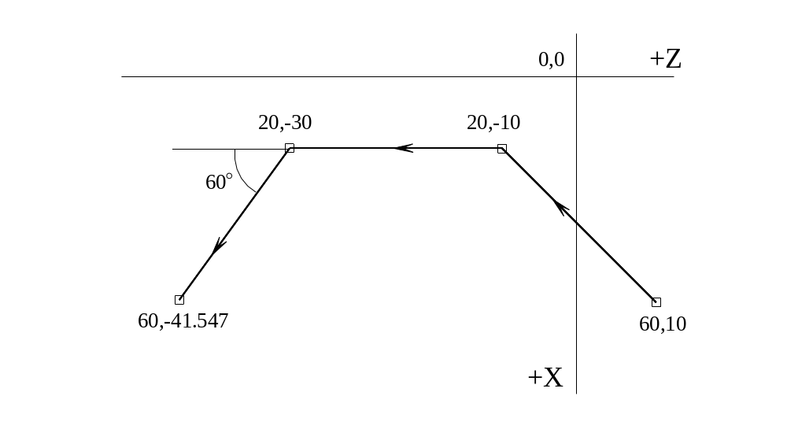

G01- линейное перемещение по осям

Конечная точка программируется
- по одной оси –адресом оси со значением, например:
X-20.285
Z0.854
XE14
- по двум осям одновременно:
–адресами осей со значением, например:
X-20.285 Z-10.930
XE14 ZE15
–адресом одной оси и параметром Р со значением, задающим угол (град)
относительно другой оси (см. 8.7.5) например:
X-20.285 P-45
РE14 ZE15

Запрограммированные оси перемещаются одновременно и прямолинейно из начальной точки в конечную,подача по вектору равна значению, заданному последней инструкцией F в мм/мин
или об/мин, в зависимости от установки значений G94,G95 модальной группы l.
Запрограммированное слово F остается активным, пока оно не будет перезаписано.
Потенциометр подачи корректирует значение F на всей заданной траектории.
Запрограммированное слово G01 остается активным, пока оно не будет перезаписано кодами G00, G02, G03, G05.

Пример:
N0014 G0X60 Z10
N0015 X20 Z-10
N0016 Z-30
N0017 X60 Р-60

G02..G03- круговая интерполяция

Интерполяция выполняется в плоскости, образованной осями XZ.
Конечная точка программируется
- по одной оси –адресом оси со значением, например:
X-20.285
Z0.854
XE14
- по двум осям одновременно:
–адресами осей со значением, например:
X-20.285 Z-10.930
XE14 ZE15
–адресом одной оси со значением и параметром Р со значением, задающим угол (град)
по оси, адрес которой отсутствует в кадре (см. 8.7.5) например:
X-20.285 P-45
РE14 ZE15

Третий параметр программируется:
- центром окружности –задается адресами I,K, где значение I программирует точку центра дуги по оси Х, значение К программирует точку центра дуги по оси Z.
Значения I,K берутся относительно начальной точки, независимо от состояния кодов
G90, G91 модальной группы h. Значение I программируется на диаметр.
Пример:
N0172 G1 G90 X30Z-20
N0173 G3 Z-40 I20 K-10

- радиусом окружности –задается адресом R, в диапазоне 0.01…9999.999 мм,
в этом случае адреса I,K не программируются.
Пример:
N004 G1 G90 X30Z-20
N005 E15=10*SQR(2)
N006 G3 Z-40 RE10

Следующий рисунок иллюстрирует примеры круговой интерполяции.
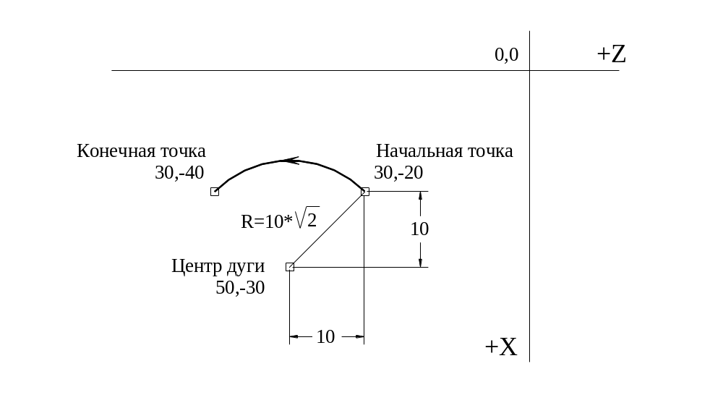

Если в кадре круговой интерполяции отсутствуют адреса I,K и R –система выполняет
дугу 90º от начальной точки к конечной.
Указанный метод упрощает программирование галтелей и скруглений.
Пример:
N0023 G1 X20 Z-10
N0024 G2 X30 Z-15
N0025 G1 Z-30
N0026 G3 Z35 P-45
N0027 G1 X70
N0028 G2 X80 P-45
N0029 G1 Z-70

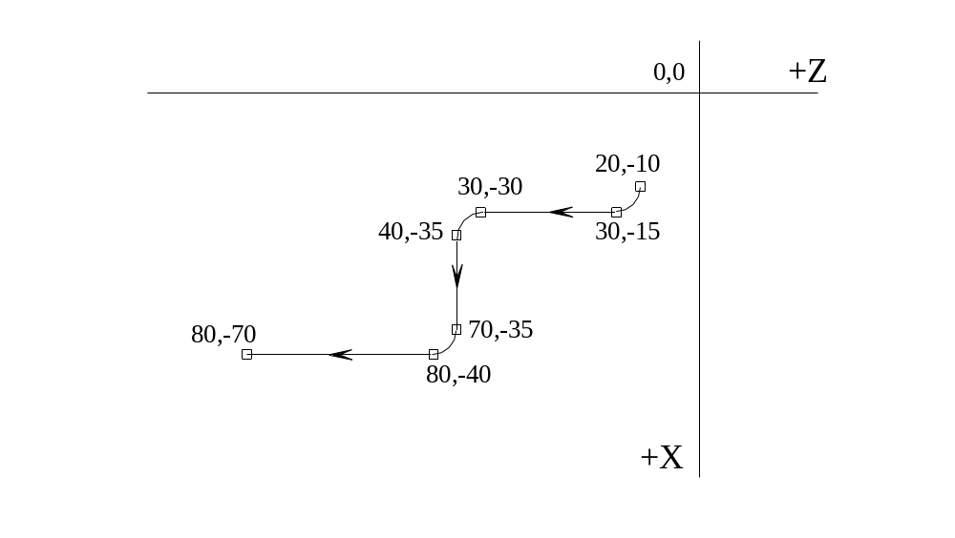
Запрограммированные оси перемещаются вдоль контура окружности, из начальной точки в
конечную, подача по вектору равна значению, заданному последней инструкцией F в мм/мин
или об/мин, в зависимости от установки значений G94,G95 модальной группы l.
Запрограммированное слово F остается активным, пока оно не будет перезаписано.
Потенциометр подачи корректирует значение F на всей заданной траектории.

Значения с адресами I,K,R программируются в миллиметрах или в микрометрах,
в зависимости от активности кодов модальной группы f (G70..G71).

Максимально программируемая дуга равна 180 град.

Разность между радиусами, посчитанными из центра окружности относительно начальной и конечной точки по модулю не должна превышает значение системной переменной DRC, задаваемое в файле конфигурации BASE.INI ( Таблица 5.4).

G02 -задает круговую интерполяцию по часовой стрелке.
G03 -задает круговую интерполяцию против часовой стрелки.
Запрограммированное слово G02 или G03 остается активным, пока оно не будет перезаписано кодами G00, G01, G05, G03 или G02.

G05- сплайновая интерполяция

Запрограммированные оси перемещаются одновременно из начальной точки в конечную
по гладкой криволинейной траектории, заданной системой полиномов 3 порядка:

X = A0x+ A1x*t + A2x*t²+ A3x*t³
Y = A0y+ A1y*t + A2y*t²+ A3y*t³
…………………………………….
W = A0w+ A1w*t + A2w*t²+ A3w*t³

где X, Y, … W –координатные оси,
t – время интерполяции кадра,
А0..А3 – коэффициенты сплайна, рассчитанные по 4 смежным узловым точкам траектории
из условия равенства первых производных.
В начале и в конце сплайновой траектории система линейно экстраполирует значения двух
крайних точек, через полученные фиктивные точки определяются коэффициенты сплайна.
Таким образом, сохраняются первые производные на краях, и допускается задание сплайновой
интерполяции, если число точек меньше 4.

Пример:
N02 G90 X30 Z-10
N03 (USP,180)
N04 G5 X38 Z-24 G95F0.1
N05 X52 Z-36
N06 X41 Z-44
N07 X34 Z-53
N08 X43 Z-70
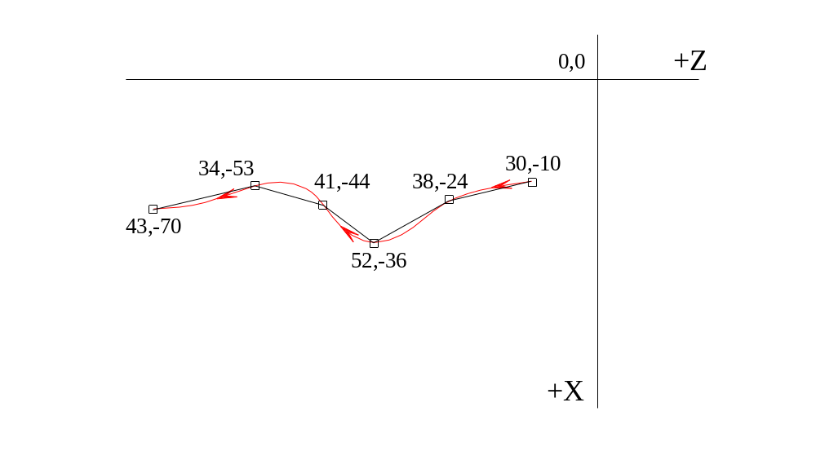
Подача по вектору равна значению, заданному последней инструкцией F (мм/мин).
Запрограммированное слово F остается активным, пока оно не будет перезаписано.
Потенциометр подачи корректирует значение F на всей заданной траектории.
Запрограммированное слово G05 остается активным, пока оно не будет перезаписано кодами G00, G01, G02, G03.
Функции коррекции контура (G41,G42) несовместимы с G05.

Применение сплайновой интерполяции эффективно при программировании гладких траекторий
и поверхностей. Обработка таких деталей с использованием сплайн-интерполяции
позволяет избежать характерной для линейной интерполяции «огранки» и значительно
улучшить качество поверхности, сократив или полностью исключив последующие слесарные
операции.
На крутых изломах сплайн-интерполяция дает нежелательные отклонения от траектории в виде петель, выгибов и.т.п, чтобы избежать этого, система оценивает изломы траектории и автоматически переходит на линейную интерполяцию там где излом больше системного
параметра USP, называемого «Предельный угол сплайна».

На следующем рисунке заданная сплайном интерполяция выполняется на участке 1-2-3,
где углы излома траектории меньше значения USP, на участке 3-4 угол изменения траектории превышает значение USP –система автоматически переходит на линейную интерполяцию,
далее когда угол излома снова меньше USP (участок 4-5-6) -выполняется интерполяция сплайном.
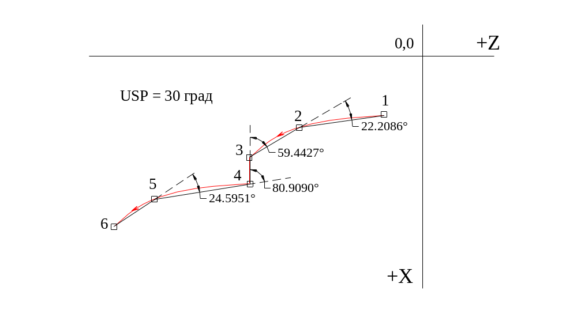
Параметр USP, таким образом, задает гладкость траектории, ниже которой выполнять сплайн-интерполяцию нецелесообразно, значения USP < 30 гарантируют минимальные отклонения от
линейной траектории.
Значения параметра USP может устанавливаться программистом по ходу УП с помощью
инструкции (USP,<значение>) (8.9.4), на начало программы активно исходное значение, заданное в файле конфигурации BASE.INI (см. Приложение А, Таблица 5.5),
его можно изменить в меню «Наладка» (см. 6.2.5).

G- коды, определяющие плоскость интерполяции
Модальная группа B

Группу образуют коды G17…G19.
В токарном варианте используется одна плоскость интерполяции XZ,
соответствующая коду G18.
Этот код устанавливается при включении системы и не переопределяется.

G- коды, определяющие динамику движения
Модальная группа C

Группу образуют коды G27…G29.
G27, G28- программируют непрерывное перемещение с автоматическим замедлением на углах.

Система «АЛЬФА» автоматически рассчитывает скорость по профилю в зависимости от:
- запрограммированной подачи F;
- совокупности длин векторов перемещений в окрестности текущего кадра;
- величины заданного рабочего ускорения А;
- значения допустимого перепада скорости dV на изломах профиля.

При изменении направления траектории, скачкообразно меняются скорости по осям,
задающим перемещение.
Система автоматически корректирует запрограммированную величину подачи F, чтобы
при прохождении изломов траектории мгновенное изменение скорости ни по одной оси, составляющей вектор, не превысила бы заданную величину dV (см. Рис. ниже).

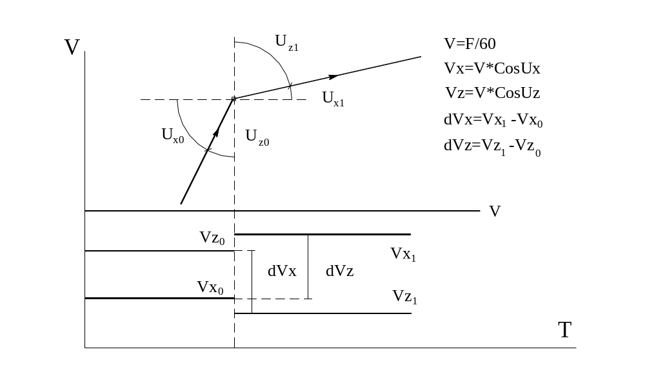

В файле конфигурации BASE.INI (Таблица 5.5) отведены две переменные dV27, dV28, определяющие параметр dV для функций G27, G28 соответственно,
изменить значения переменных можно в меню «Наладка» (6.2.5).

Переменные dV27, dV28 настраивают на различные уровни допустимого перепада скорости (обычно 0.01<dV27<2, 2<dV28<10), что позволяет мобильно, путем задания инструкций
G27 G28, переходить с одной динамики на другую.
Диапазон допустимых значений - 0..99.999 мм/сек.,

Если происходит изменение направления движения (реверс) хотя-бы по одной оси – система выполнит полное торможение в узле (V=0) независимо от значений параметров dV27, dV28.

При круговой интерполяции система определяет dV относительно касательных к дуге окружности в узловых точках. Окружности малого радиуса отрабатываются из условия-
«dV двух смежных машинных тактов» меньше или равен «перепад скорости» / 10.

При сплайн-интерполяции расчет скорости в узлах ведется аналогично линейной интерполяции,
параметры dV27, dV28 автоматически увеличивается в два раза.

Инструкции G27 G28 управляют динамикой движения по приведенной схеме только в том случае, если перемещения по профилю запрограммированы функциями G01, G02, G03, G05.
Если тип движения задан инструкцией G00, перемещения всегда отрабатываются от точки к точке с торможением до 0, независимо от того, какая инструкция модальной группы C активна.

G29 - программирует перемещение точки к точке с торможением до 0 в конце каждого кадра, независимо от заданного типа перемещения (G00..G03).

Запрограммированное слово G27..G29 остается активным, пока оно не будет перезаписано другим кодом данной модальной группы.

Исходной (устанавливаемой при включении и сбросе) является функция G27.

G-коды, определяющие порядок обхода углов >180 град эквидистантного контура, заданного функциями G41, G42.
Модальная группа D:

Группу образуют следующие функции:
- G38 –сопряжение элементов контура выполняется с помощью вставленной дуги окружности;
- G39 –сопряжение выполняется путем пересечения элементов контура.

Запрограммированное слово G38..G39 остается активным, пока оно не будет перезаписано другим кодом данной модальной группы.
Исходной (устанавливаемой при включении и сбросе) является функция G39.

Переключение функций G38..G39 может выполняться при включенных G41..G42 на любом участке эквидистантного контура.
Действие установленной функции начинается с первой после включения узловой точки.

Следующий пример иллюстрирует построение эквидистантных контуров по кодам G38 и G39.

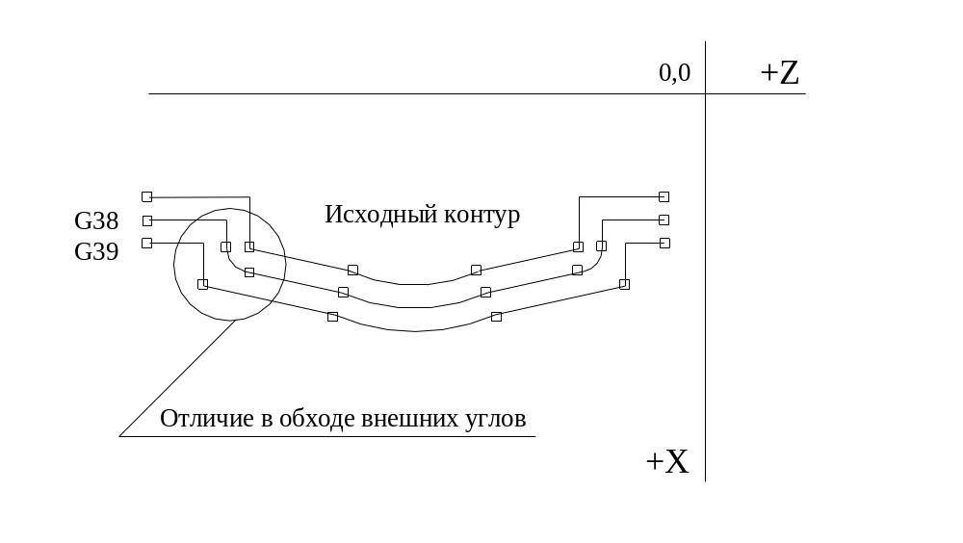

G-коды, определяющие коррекцию пути фрезы
Модальная группа E

Группу образуют следующие коды:
- G41 -коррекция пути слева от детали по направлению обработки;
- G42 -коррекции пути справа от детали по направлению обработки;
- G40 -отмена коррекции пути, установленной функциями G41,G42.

Радиус резца задается словом в адресом D, диапазон значений 0.001…100 мм.
Заданное значение сохраняется до следующего кадра с адресом D.
В начале программы автоматически устанавливается значение равное нулю.

Запрограммированное слово G40..G42 остается активным, пока оно не будет перезаписано другим кодом данной модальной группы.
Исходной (устанавливаемой при включении и сбросе) является функция G40.

Функции модальной группы d (G38,G39) устанавливают порядок обхода внешних углов
эквидистантного контура.

В режиме коррекции контура (активны G41,G42)
недопустимо:

- программировать функцию G05;
- программировать функцию G79;
- программировать функции автоматических циклов G81..G89,G31..G33;
- программировать функцию смены инструмента М06, если в ее алгоритме предусмотрены перемещения осей;
- программировать внутренний контур, в котором длина хотя бы одного смежного примитива типа «прямая» меньше величины смещения R;
- программировать внутренний контур, в котором половина радиуса хотя бы одного смежного примитива типа «окружность» меньше величины смещения R;

Построение эквидистантного контура

Для обработки двухсторонних контуров одним инструментом используются резцы со
сферической режущей кромкой. В зависимости от траектории, резание выполняется
различными точками сферы. Система позволяет корректировать исходный контур
на величину радиуса инструмента для ведения подобной обработки.

Заданный программистом исходный контур состоит из совокупности прямых и дуг окружности (примитивов). При построении нового контура, эквидистантного заданному, система выполняет следующие действия:
- к исходным точкам каждого примитива строятся нормали, по которым влево (G41)
или вправо (G42) относительно направления движения, откладывается расстояние
смещения на радиус резца, заданное кодом D;
- через полученные точки строятся новые примитивы;
- производится расчет сопряжения новых примитивов (точка пересечения или встроенная часть окружности).

Вход в контур

Функции G41, G42 включают механизм построения эквидистантного контура.

Вход в контур произойдет в первом кадре (после G41, G42) в котором будет запрограммировано ненулевое перемещение по осям, составляющим плоскость интерполяции.
Перемещение выполняется по прямой линии из предыдущей точки в новую заданную точку,
пересчитанную с учетом коррекции на радиус инструмента.
На момент входа в эквидистантный контур должны быть активны функции, устанавливающие
линейное перемещение G0 или G1.
Вибирайте сторону и исходную точку так, чтобы прямая входа не пересекала траектории контура.

Выход из контура

Функция G40 выключает механизм построения эквидистантного контура.

Выход из контура произойдет в первом кадре (после G40), в котором будет запрограммировано перемещение по осям, составляющим плоскость интерполяции.
Перемещение выполняется по прямой линии из последней точки эквидистантного контура в заданную точку,
На момент выхода из эквидистантного контура должны быть активны функции, устанавливающие линейное перемещение G0 или G1.
Выбирайте точку выхода так, чтобы прямая выхода не пересекала траектории контура.

Пример программирования с использованием коррекции на радиус резца:

N0012 G90G0 X30 Z10
N0013 G1 G41 D2 X24 Z-2 F0.2
N0014 Z-20
N0015 G2 Z-40 I-24 K-10
N0016 G1 X16 Z-65
N0017 G40 X80
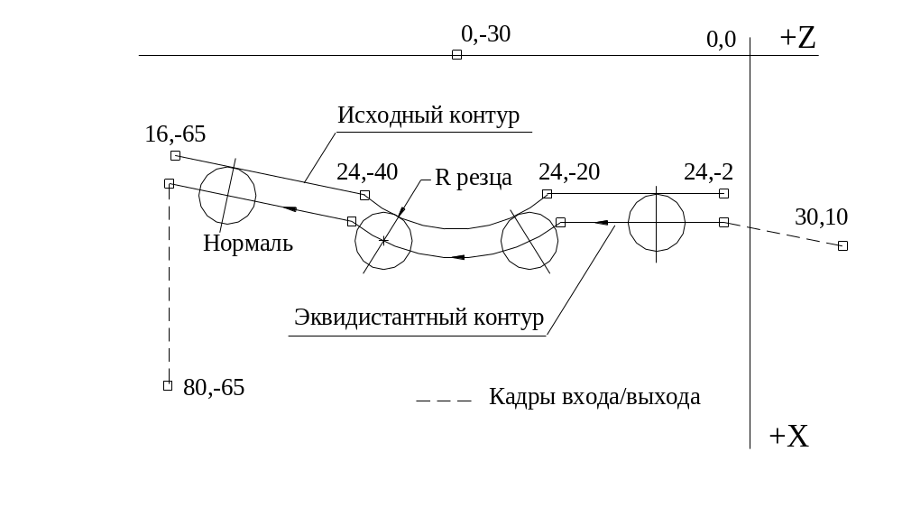

G-коды, определяющие систему измерения
Модальная группа F

Система измерения, в которой программируются адреса
X Y Z A B C U V W D R I J K определяется следующими кодами:

- G70 - программирование в микрометрах (мкм);
- G71 - программирование в миллиметрах (мм).

Запрограммированное слово G70..G71 остается активным, пока не будет перезаписано другим кодом данной модальной группы.

Исходной (устанавливаемой при включении и сбросе) является функция G71.

G-коды, определяющие автоматические циклы
Модальная группа G

Группу образуют коды G80…G89, G31..G33
Автоматические циклы позволяют программировать одним кадром определенную последовательность перемещений и технологических действий, характерную для ряда операций
обработки детали (сверление, расточка, нарезание резьбы).

Таблица 8.7.2.7
Перечень операций автоматических циклов и их программные коды.

Код | Операция
G80 | Однопроходный продольный цикл
G81 | Однопроходный поперечный цикл
G82 | Не используется
G83 | Сверление глубокого отверстия
G84 | Цикл нарезания торцевых канавок.
G85 | Цикл нарезания цилиндрических канавок.
G86 | Не используется
G87 | Многопроходный черновой продольный цикл
G88 | Многопроходный черновой поперечный цикл
G89 | Не используется
G31 | Нарезание резьбы резцом
G32 | Однопроходный цикл нарезания резьбы резцом
G33 | Нарезание резьбы плашкой или метчиком

Действие кодов распространяется только на кадр, в котором они запрограммированы.
В начале программы все автоматические циклы отменены.

G80 Однопроходный продольный цикл

Цикл реализует чистовую обработку цилиндрической и конической ступеней с подторцовкой.
Снятие припуска ведется в продольном направлении.
Программирование:

N021 X50 Z100 Исходная точка (А)
N022 G80 X20.43 Z50 I20 J15 Варианты задания цикла
N022 G80 G1 X20.43 Z50 I20 J15 F0.2
N022 G80 G91 G0 X20.43 Z50 I20 J15 S500 M3 M5
N022 G80 X20.43 Z50

Действующий в кадре код G80 активизирует цикл, программирование адресов X,Z –обязательно,
адреса I,J при необходимости можно опустить, в этом случае их значения принимаются
равными 0, прочие адреса формата ISO задаются в обычном порядке.

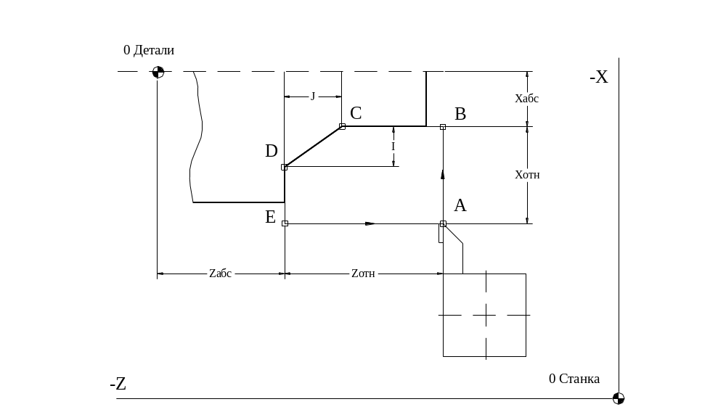

Выполняются последовательные перемещения по контуру A-B-C-D-E-A (см. Рис).
Координаты исходной точки (А) –из кадра, предшествующего кадру с кодом G80.

В зависимости от кодов G90,G91 с адресами X,Z задаются соответственно абсолютные
(от нуля детали) или относительные (от исходной точки) значения.
Значения I,J задаются относительно координат X,Z цикла, независимо от состояния
кодов G90,G91, значение I определяется на диаметре.

Параметры с адресами X,Z,I,J программируются в миллиметрах или в микрометрах,
в зависимости от активности кодов модальной группы f (G70..G71).
Диапазон значений I,J –0…9999.999 мм.

Если в кадре цикла или ранее задан код G00 -перемещения подвода/отвода (А-В,Е-А) выполняются на быстром ходу с подачей FQC , если код G01 –подвод/отвод ведется
с подачей, установленной кодом F.
Перемещения B-C-D-E выполняются с подачей, установленной кодом F.

G81 Однопроходный поперечный цикл

Цикл реализует чистовую обработку цилиндрической и конической ступеней с подторцовкой.
Снятие припуска ведется в поперечном направлении.
Программирование:

N021 X50 Z100 Исходная точка (А)
N022 G81 X20.43 Z50 I20 J15 Варианты задания цикла
N022 G81 G1 X20.43 Z50 I20 J15 F0.2
N022 G81 G91 G0 X20.43 Z50 I20 J15 S500 M3 M5
N022 G81 X20.43 Z50

Действующий в кадре код G81 активизирует цикл, программирование адресов X,Z –обязательно,
адреса I,J при необходимости можно опустить, в этом случае их значения принимаются
равными 0, прочие адреса формата ISO задаются в обычном порядке.

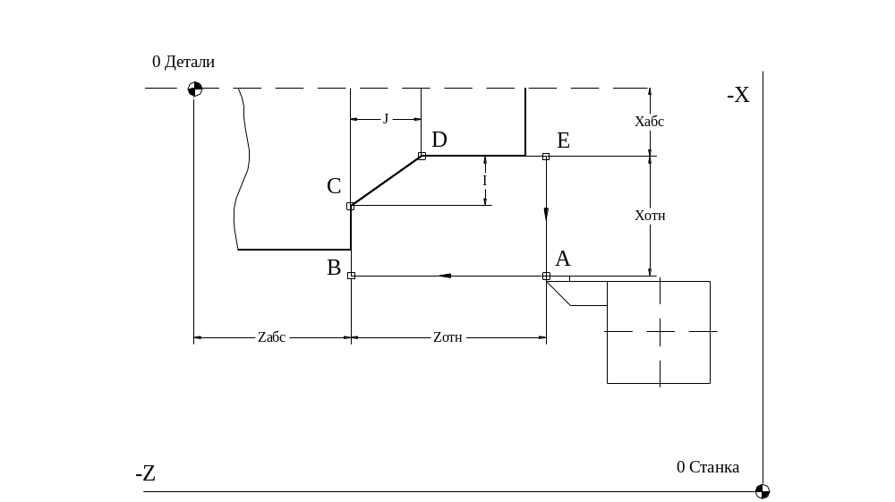

Выполняются последовательные перемещения по контуру A-B-C-D-E-A (см. Рис).
Координаты исходной точки (А) –из кадра, предшествующего кадру с кодом G81.

В зависимости от кодов G90,G91 с адресами X,Z задаются соответственно абсолютные
(от нуля детали) или относительные (от исходной точки) значения.
Значения I,J задаются относительно координат X,Z цикла, независимо от состояния
кодов G90,G91, значение I определяется на диаметре.

Параметры с адресами X,Z,I,J программируются в миллиметрах или в микрометрах,
в зависимости от активности кодов модальной группы f (G70..G71).
Диапазон значений I,J –0…9999.999 мм.

Если в кадре цикла или ранее задан код G00 -перемещения подвода/отвода (А-В, Е-А) выполняются на быстром ходу с подачей FQC , если код G01 –подвод/отвод ведется
с подачей, установленной кодом F.
Перемещения B-C-D-E выполняются с подачей, установленной кодом F.

G83 Цикл сверления глубокого отверстия

Цикл реализует многопроходное сверление отверстия.
Программирование:

N021 X0 Z100 Исходная точка (А)
N022 G83 X20.43 Z50 К5 Варианты задания цикла
N022 G83 G1 К2.500 Z50 F0.2
N022 G83 G91 G0 Z50 К4.11 S500 M3 M5
N022 G83 Z50 К5

Действующий в кадре код G83 активизирует цикл, программирование адресов К,Z –обязательно,
адрес Х при необходимости можно опустить, в этом случае его значение принимается равным 0, прочие адреса формата ISO задаются в обычном порядке.
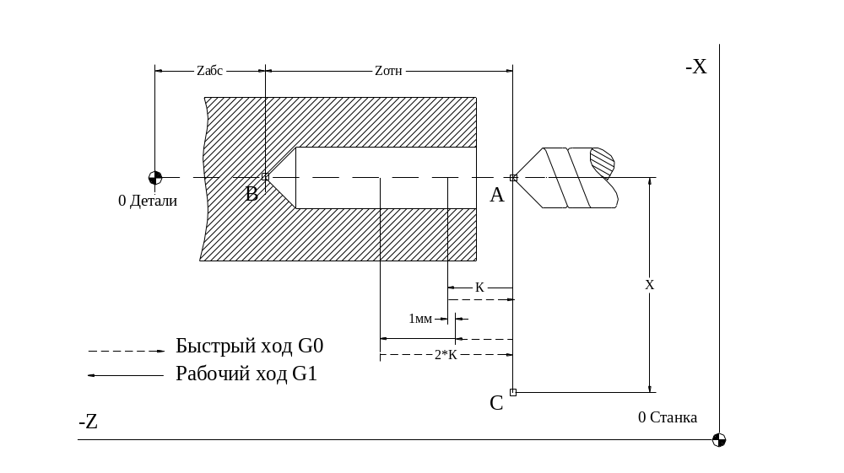

Цикл состоит из следующих элементарных перемещений:
- перемещение по оси Z, с рабочей подачей F, в координату Z(А)-К;
- перемещение на быстром ходу по оси Z в исходную точку Z(А);
- перемещение на быстром ходу по оси Z в точку с координатой Z(А)-K+1;
- перемещение по оси Z, с рабочей подачей F, в координату Z(А)-2*К,
и.т.д. до достижения координаты Z(B), заданной в кадре цикла,
в случае некратности шага расстоянию Z(A)-Z(B) последний проход выполняется с
шагом меньшим К.
…………………………………………………………………………….
- перемещение на быстром ходу по оси Z в исходную точку Z(А);
- перемещение по оси Х в точку Х(С), заданную в кадре цикла значением с адресом Х,
если адрес Х отсутствует –перемещение не выполняется.

В зависимости от кодов G90,G91 с адресами X,Z задаются соответственно абсолютные
(от нуля детали) или относительные (от исходной точки) значения.

Параметры с адресами X,Z,К программируются в миллиметрах или в микрометрах,
в зависимости от активности кодов модальной группы f (G70..G71).
Диапазон значений К –0…99.999 мм, но не более глубины отверстия Z(A)-Z(B).

G84 Цикл нарезания торцевых канавок

Цикл реализует нарезание на торце концентрических канавок или одной широкой канавки.
Программирование:

N021 X50 Z100 Исходная точка (А)
N022 G84 X20.43 Z50 К5 Варианты задания цикла
N022 G84 G91 G0 Z50 К4.11 S500 M3 M5 Конечная точка (С)
N022 G84 Z50 К5

Действующий в кадре код G84 активизирует цикл, программирование адресов К,Z –обязательно,
адрес Х при необходимости можно опустить, в этом случае выполняется один цикл в точке Х(А), прочие адреса формата ISO задаются в обычном порядке.

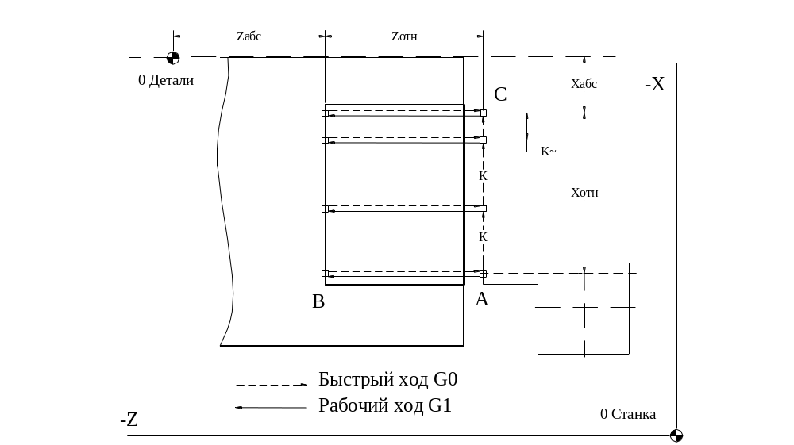

Цикл состоит из следующих элементарных перемещений:
- перемещение по оси Z, с рабочей подачей F, в координату Z(В);
- перемещение на быстром ходу по оси Z в исходную точку Z(А);
- перемещение на быстром ходу по оси Х в точку с координатой Х(А)-K;
- перемещение по оси Z, с рабочей подачей F, в координату Z(В),
- перемещение на быстром ходу по оси Z в исходную точку Z(А);
- перемещение на быстром ходу по оси Х в точку с координатой Х(А)-2*K;
и.т.д. до достижения координаты X(C), заданной в кадре цикла, в случае некратности
шага расстоянию X(A)-X(C) последний проход выполняется с шагом K~, меньшим К.

В зависимости от кодов G90,G91 с адресами X,Z задаются соответственно абсолютные
(от нуля детали) или относительные (от исходной точки) значения.

Параметры с адресами X,Z,К программируются в миллиметрах или в микрометрах,
в зависимости от активности кодов модальной группы f (G70..G71).
Диапазон значений К –0…99.999 мм, задается на диаметр не более величины Х(A)-Х(С).

Если ширина канавочного резца меньше К –результатом цикла будут отстоящие друг от друга
на величину К концентрические канавки, иначе –одна широкая канавка.

G85 Цикл нарезания цилиндрических канавок

Цикл реализует нарезание группы канавок или одной широкой канавки на цилиндрической ступени. Программирование:

N021 X50 Z100 Исходная точка (А)
N022 G85 X20.43 Z50 К5 Варианты задания цикла
N022 G85 G91 G0 Z50 К4.11 S500 M3 M5 Конечная точка (С)
N022 G85 Z50 К5

Действующий в кадре код G85 активизирует цикл, программирование адресов К,Х –обязательно,
адрес Z при необходимости можно опустить, в этом случае выполняется один цикл в точке Z(А), прочие адреса формата ISO задаются в обычном порядке.

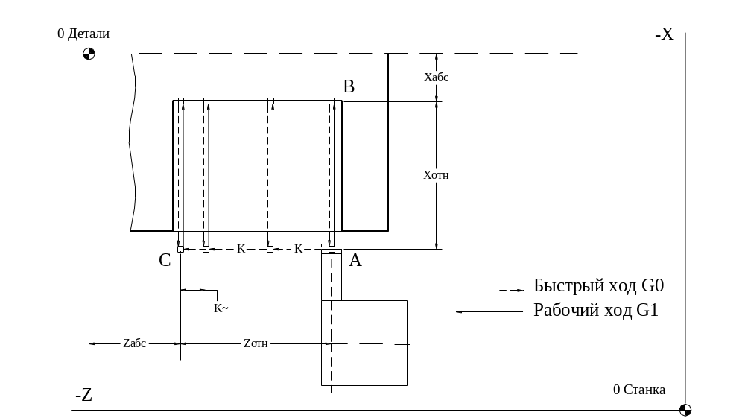

Цикл состоит из следующих элементарных перемещений:
- перемещение по оси X, с рабочей подачей F, в координату X(В);
- перемещение на быстром ходу по оси X в исходную точку X(А);
- перемещение на быстром ходу по оси Z в точку с координатой Z(А)-K;
- перемещение по оси X, с рабочей подачей F, в координату X(В),
- перемещение на быстром ходу по оси X в исходную точку X(А);
- перемещение на быстром ходу по оси Z в точку с координатой Z(А)-2*K;
и.т.д. до достижения координаты Z(C), заданной в кадре цикла, в случае некратности
шага расстоянию Z(A)-Z(C) последний проход выполняется с шагом K~ меньшим К.

В зависимости от кодов G90,G91 с адресами X,Z задаются соответственно абсолютные
(от нуля детали) или относительные (от исходной точки) значения.

Значения с адресами X,Z,К программируются в миллиметрах или в микрометрах,
в зависимости от активности кодов модальной группы f (G70..G71).
Диапазон значений К –0…99.999 мм, не более величины Z(A)-Z(С).

Если ширина канавочного резца меньше К –результатом цикла будут отстоящие друг от друга
на величину К концентрические канавки, иначе –одна широкая канавка.

G87 Многопроходный черновой продольный цикл

Цикл реализует съем чернового припуска в продольном направлении со стружкодроблением. Программирование:

N021 X50 Z100 Исходная точка (А)
N022 G87 X20.43 Z50 I20 J15 К4.5 Варианты задания цикла
N022 G87 G1 X20.43 Z50 К2 I20 J15 F0.2
N022 G87 G91 G0 К4.5 X20.43 Z50 I20 J15 S500 M3 M5
N022 G87 X20.43 Z50 К5

Действующий в кадре код G87 активизирует цикл, программирование адресов Х,Z,K–обязательно, адреса I,J при необходимости можно опустить, в этом случае их значения принимаются равными 0, прочие адреса формата ISO задаются в обычном порядке.

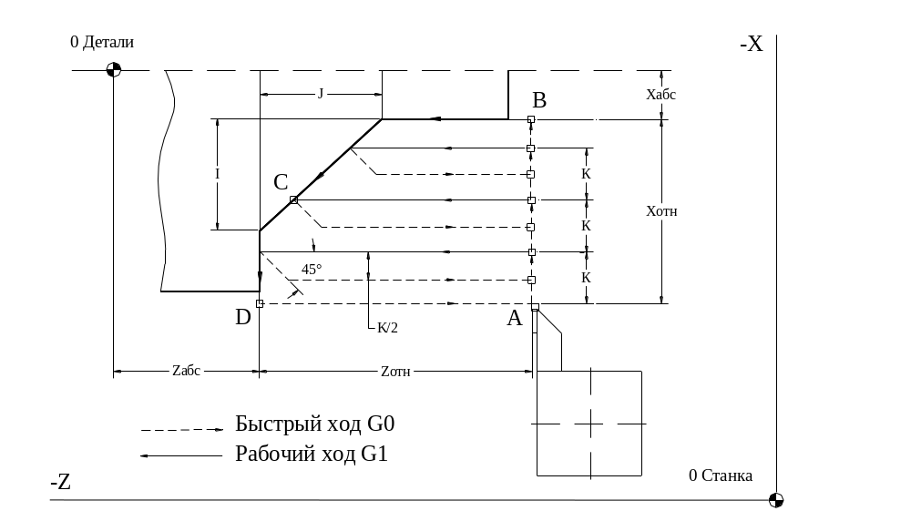

Цикл состоит из следующих элементарных перемещений:

- перемещение на быстром ходу по оси X в точку X(А)-K;
- перемещение по оси Z, с рабочей подачей F и стружкодроблением, в координату Z(D),
если задана коническая ступень (параметрами I,J) -перемещение по оси Z,
с рабочей подачей F и стружкодроблением выполняется до точки пересечения
с конической ступенью (точка C, см Рис.).
- перемещение на быстром ходу по осям X,Z под углом 45 град в точку X(А)-К/2;
- перемещение на быстром ходу по оси Z в точку с координатой Z(А);
- перемещение на быстром ходу по оси Х в точку Х(А)-2*K и.т.д. пока координата
Х(A)-n*K не станет меньше координаты Х(B), заданной в кадре цикла;
- зачистной проход по контуру В-С-D с подачей F без стружкодробления;
- возврат на быстром ходу по оси Х в исходную точку (А);

В зависимости от кодов G90,G91 с адресами X,Z задаются соответственно абсолютные
(от нуля детали) или относительные (от исходной точки) значения.
Значения I,J задаются относительно координат X,Z цикла, независимо от состояния
кодов G90,G91, значение I определяется на диаметре.

Параметры с адресами X,Z,I,J,К программируются в миллиметрах или в микрометрах,
в зависимости от активности кодов модальной группы f (G70..G71).
Диапазон значений I,J –0…9999.999 мм.
Диапазон значений К –0…99.999 мм, задается на диаметр не более величины Х(A)-Х(B).

Стружкодробление выполняется, если системный флаг UDS =1. Значения флага
и переменной CDS (шаг дробления), задаются в меню «Установки» лист 2 (см. Глава 5)
или соответствующими 3х-буквенными операторами (см. 8.9).

G88 Многопроходный черновой поперечный цикл

Цикл реализует съем чернового припуска в поперечном направлении со стружкодроблением. Программирование:

N021 X50 Z100 Исходная точка (А)
N022 G88 X20.43 Z50 I20 J15 К4.5 Варианты задания цикла
N022 G88 G1 X20.43 Z50 К2 I20 J15 F0.2
N022 G88 G91 G0 К4.5 X20.43 Z50 I20 J15 S500 M3 M5
N022 G88 X20.43 Z50 К5

Действующий в кадре код G88 активизирует цикл, программирование адресов Х,Z,K–обязательно, адреса I,J при необходимости можно опустить, в этом случае их значения принимаются равными 0, прочие адреса формата ISO задаются в обычном порядке.

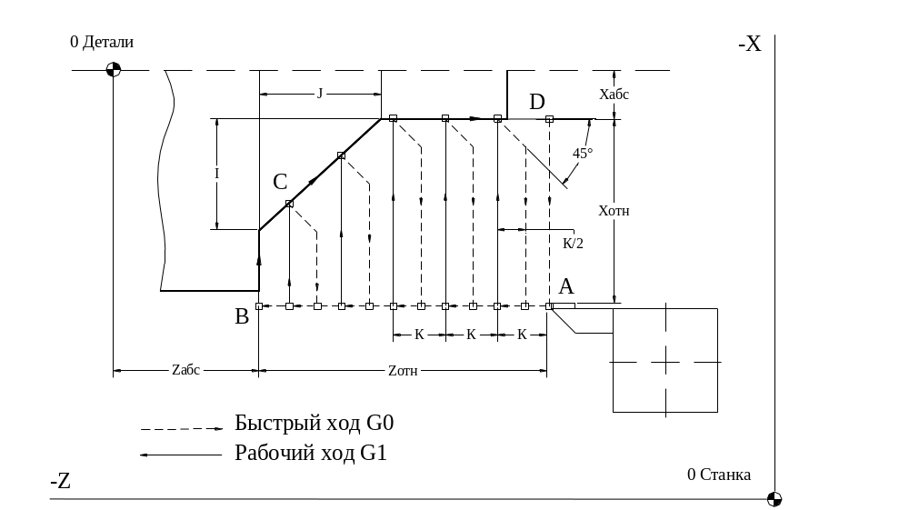

Цикл состоит из следующих элементарных перемещений:

- перемещение на быстром ходу по оси Z в точку Z(А)-K;
- перемещение по оси X, с рабочей подачей F и стружкодроблением, в координату X(D),
если задана коническая ступень (параметрами I,J) -перемещение по оси X,
с рабочей подачей F и стружкодроблением выполняется до точки пересечения
с конической ступенью (точка С, см Рис.).
- перемещение на быстром ходу по осям X,Z под углом 45 град в точку Z(А)-К/2;
- перемещение на быстром ходу по оси X в точку с координатой X(А);
- перемещение на быстром ходу по оси Z в точку Z(А)-2*K и.т.д. пока координата
Z(A)-n*K не станет меньше координаты Z(B), заданной в кадре цикла;
- зачистной проход по контуру В-С-D с подачей F без стружкодробления;
- возврат на быстром ходу по оси Х в исходную точку (А);

В зависимости от кодов G90,G91 с адресами X,Z задаются соответственно абсолютные
(от нуля детали) или относительные (от исходной точки) значения.
Значения I,J задаются относительно координат X,Z цикла, независимо от состояния
кодов G90,G91, значение I определяется на диаметре.

Параметры с адресами X,Z,I,J,К программируются в миллиметрах или в микрометрах,
в зависимости от активности кодов модальной группы f (G70..G71).
Диапазон значений I,J –0…9999.999 мм.
Диапазон значений К –0…99.999 мм, не более величины Z(A)-Z(B).

Стружкодробление выполняется, если системный флаг UDS =1. Значения флага
и переменной CDS (шаг дробления), задаются в меню «Установки» лист 2 (см. Глава 5)
или соответствующими 3х-буквенными операторами (см. 8.9).

G31 Многопроходный цикл нарезания резьбы резцом

Цикл реализует нарезание резьбы с автоматическим распределением припуска по проходам. Программирование:

N021 X40 Z100 Исходная точка (А)
N022 G31 X20 Z50 R0.58 I10 J0.5 К0.1 F1.5 Варианты задания цикла
N022 G31 X30 Z-42 R1.8 K0.05 J0.1 F9
N022 G31 X22 Z-40 R0.65 K0.12 F1 S500 M3 M5
N022 G31 G91 X24 Z-34 R0.85 K0.15 F1.5

Действующий в кадре код G31 активизирует цикл, программирование адресов Х,Z,K,R–обязательно, адреса I,J при необходимости можно опустить.

X –наружный диаметр резьбы или смещение от исходной точки (А) до наружного диаметра,
в зависимости от активности кодов G90,G91;
Z –координата конечной точки или длина резьбы, в зависимости от активности кодов G90,G91;
F –шаг резьбы, если параметр F не задан в кадре цикла, то предполагается задание шага,
равного текущему значению F в единицах мм/об;
R –глубина резьбы, задается в приращениях, на радиус, относительно координаты Х;
диапазон значений– 0.01…99.999 мм, не более значения координаты Х;
К –глубина резания на проход;
диапазон значений– 0.001…9.999 мм, не более значения параметра R;
I –конусность, задается на диаметр в приращениях;
диапазон значений– 0…999.999;
если адрес I отсутствует в кадре цикла, автоматически устанавливается значение I =0,
т.е. программируется цилиндрическая резьба;
J –модуль катета концевого сбега резьбы на проходе, задается в долях от шага резьбы F,
диапазон значений 0.1…3.1 F,
если адрес J отсутствует в кадре цикла, автоматически устанавливается значение J =1,
т.е. длина катета сбега равна шагу резьбы F.

Исходная точка выбирается так, чтобы она отстояла от тела детали по оси Х на 8…10мм,
по оси Z на 2…3 шага резьбы. На каждом шаге, в точке В, начало движения синхронизируется
с прохождением нулевой метки датчика положения оси шпинделя.
Функция G31 несовместима с функцией G96 модальной группы М (см.8.7.2.11).

На участке В-С блокированы следующие органы управления:
- кнопка Р4 «Стоп цикла»;
- селектор S2 «Коррекция F»;
- селектор S3 «Коррекция S»;
- селектор S7 «Прерывание подачи».

Если значение наружнего диаметра Х больше значения Х(А) исходной точки –выполняется нарезание внутренней резьбы. В этом случае все перемещения, показанные на следующем рисунке зеркально отражаются относительно оси, проходящей через исходную точку и параллельную оси Х.

Схема отработки цикла нарезания резьбы резцом:
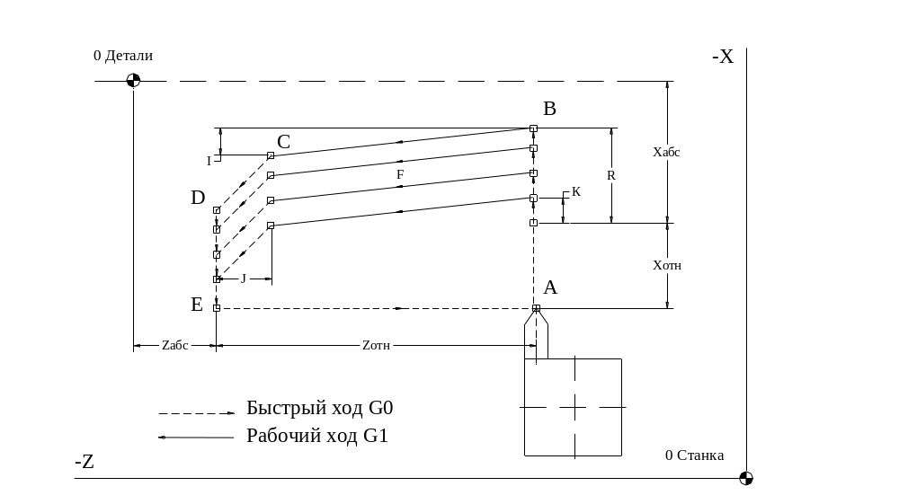

Выполняются циклические перемещения по контуру A-B-C-D-E-A с постепенным врезанием
по Х в каждом цикле на величину припуска.
Распределение припуска по проходам показано на следующем рисунке:

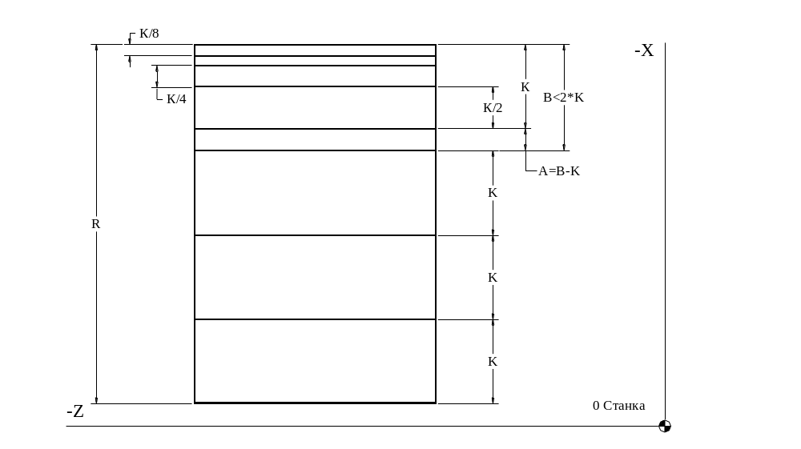

Глубина резания, заданная параметром R остается постоянной, пока текущий припуск (В)
не станет меньше удвоенной глубины резания. Следующий проход выполняется с припуском,
равным разности между текущим припуском и глубиной резания (А=В-К). Оставшейся припуск
разбивается на 4 прохода глубиной соответственно К/2, К/4, К/8, К/8.

G32 Однопроходный цикл нарезания резьбы резцом

Цикл реализует одно резьбовое движение.
Программирование:

N021 X30 Z100 Исходная точка (А)
N022 G32 X40 Z50 F1.5 Варианты задания цикла
N022 G32 X30 Z-42
N022 G32 X22 Z-40 F1 S500 M3 M5
N022 G32 G91 X24 Z-34 F1.5

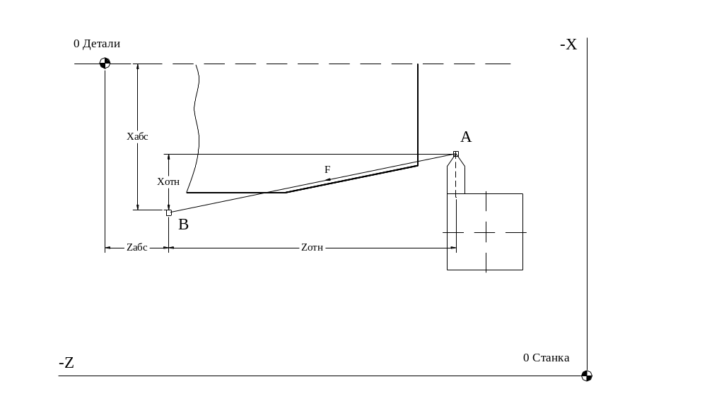

В зависимости от кодов G90,G91 с адресами X,Z задаются соответственно абсолютные
(от нуля детали) или относительные (от исходной точки) значения.

Значения с адресами X,Z программируются в миллиметрах или в микрометрах,
в зависимости от активности кодов модальной группы f (G70..G71).

Шаг резьбы программируется адресом F, если параметр F не задан в кадре цикла, то предполагается задание шага, равного текущему значению F в единицах мм/об;

Исходная точка должна отстоять от тела детали по оси Z на 2…3 шага резьбы.
Начало движения синхронизируется с прохождением 0- метки датчика положения оси шпинделя.
Функция G32 несовместима с функцией G96 модальной группы М (см.8.7.2.11).

Во время движения блокированы следующие органы управления:
- кнопка Р4 «Стоп цикла»;
- селектор S2 «Коррекция F»;
- селектор S3 «Коррекция S»;
- селектор S7 «Прерывание подачи».

G33 Цикл нарезания резьбы плашкой или метчиком

Цикл реализует однопроходное нарезание резьбы плашкой или метчиком.
Программирование:

N021 X0 Z100 Исходная точка (А)
N022 G33 X40 Z50 F1.5 Варианты задания цикла
N022 G33 Z40
N022 G33 X50 Z-40 F1 S500 M3 M5
N022 G33 G91 X30 Z-34 F1.5

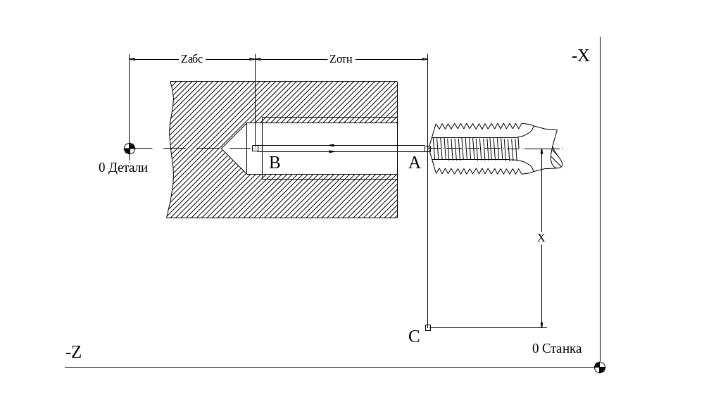

Параметр Z определяет глубину резьбы, программирование обязательно.
Адресом Х устанавливается положение инструмента по оси Х после выполнения цикла,
если в кадре цикла адрес Х отсутствует –указанное движение не выполняется.

Шаг резьбы программируется адресом F, если параметр F не задан в кадре цикла, то предполагается задание шага, равного текущему значению F в единицах мм/об;
В зависимости от кодов G90,G91 с адресами X,Z задаются соответственно абсолютные
(от нуля детали) или относительные (от исходной точки) значения.
Значения с адресами X,Z программируются в миллиметрах или в микрометрах,
в зависимости от активности кодов модальной группы f (G70..G71).

Исходная точка должна отстоять от тела детали по оси Z на 2…3 шага резьбы.
Начало движения в точке А синхронизируется с прохождением 0- метки датчика положения оси шпинделя, начало движения из точки В -не синхронизируется с прохождением ноль метки.
Останов шпинделя в точке В не выполняется.
Функция G33 несовместима с функцией G96 модальной группы М (см.8.7.2.11).

Во время движения блокированы следующие органы управления:
- кнопка Р4 «Стоп цикла»;
- селектор S2 «Коррекция F»;
- селектор S3 «Коррекция S»;
- селектор S7 «Прерывание подачи».

G- коды, определяющие систему отсчета
Модальные группы Н,I

G- коды, определяющие тип перемещения устанавливают способ пересчета точек траектории, задаваемых адресами X Z.

Модальная группа Н объединяет следующие функции:
- G90 - программирование в абсолютной системе координат;
- G91 - инкрементное программирование.

Запрограммированное слово G90..G91 остается активным, пока не будет перезаписано другим кодом данной модальной группы.
Исходной (устанавливаемой при включении и сбросе) функцией модальной группы H является функция G90.

Если запрограммирована функция G91- каждая следующая точка рассчитывается относительно предыдущей, в данном случае безразлично, в какой системе координат ведется работа.
Если запрограммирована функция G90 - каждая точка рассчитывается относительно точки текущей системы координат.
Текущая система координат определяется в таблице привязки для каждого инструмента (см. 5.1) и активизируется вместе с установкой данного инструмента в рабочую позицию функцией М06.

Модальная группа I содержит единственную функцию G79, устанавливающую программирование в станочной системе координат. Область действия функции G79 распространяется только на тот кадр, в котором она запрограммирована.

Исходной является станочная система координат, она автоматически устанавливается
при включении станка, сбросе параметров и в начале каждой управляющей программы.

G-коды, определяющие атрибуты динамического режима
Модальная группа J

Модальную группу J составляют следующие функции:
- G09 - задает останов движения в конце кадра (значение вектора скорости в конце
отработки перемещения по данному кадру устанавливается равной 0).
- G04 - задает останов движения в конце кадра с программируемой выдержкой времени останова.

По окончании выдержки времени выполнение программы будет продолжено без каких-либо специальных команд.
Временем выдержки является текущее значение системной переменной TMR.
Значение TMR программируется инструкцией (TMR, n ), где n - время выдержки (см. 8.9),
или задается из меню «Установки» (см. Глава 5).
Диапазон допустимых значений переменной TMR- 0..999.999 сек.

Программирование функций G09, G04 перебивает нулевым значением скорость в конце элемента текущего кадра, установленную блоком автоматического расчета скоростей
при активных G27,G28 (см. 8.7.2, модальная группа С).

Область действия функций G04,G09 распространяется на кадр, в котором они заданы.
При включении и сбросе G04,G09 не активны.

G- коды, определяющие кодирование скорости подачи
Модальная группа L

Следующие функции, определяют единицы измерения значений, заданных адресом F:
- G94- устанавливает кодирование подачи в единицах измерения- мм/мин.
- G95- устанавливает кодирование подачи в единицах измерения- мм/об.

G95 является исходной (устанавливаемой при включении и сбросе)
функцией модальной группы L.

G- коды, определяющие кодирование скорости шпинделя
Модальная группа M

Следующие функции, определяют способ задания скорости вращения шпинделя,
программируемого адресом S:
- G96- устанавливает режим постоянной скорости резания, в этом режиме адресом S программируется скорость резания (V) в м/мин.
Система рассчитывает скорость вращения шпинделя (n) по формуле n=V/r ,
где r –расстояние в метрах до оси вращения (Х), в установленной системе отсчета.
Таким образом, при удалении от оси вращения, обороты шпинделя пропорционально
уменьшаются и наоборот, так что параметр скорость резания V=n*r остается постоянным.
В установках оператора (см. Глава 5) задаются два параметра, переменные
«Минимальные обороты G96» и «Максимальные обороты G96» определяют диапазон
изменения оборотов шпинделя.
Указанные параметры устанавливаются из программы или в режиме MDI
оператором U96 (см.8.9.11).
- G97- устанавливает кодирование скорости шпинделя в единицах измерения- об/мин.

G97 является исходной (устанавливаемой при включении и сбросе)
функцией модальной группы М.

Программирование адреса D

Программированием слова с адресом D задается радиус резца для построения эквидистантного контура, механизм построения включается функциями G41,G42 (см. 8.7.2.5).

Программируются в миллиметрах или в микрометрах, в зависимости от активности кодов модальной группы f (G70..G71), диапазон значений 0.001…100 мм.
Заданное значение сохраняется до следующего кадра с адресом D.
В начале программы автоматически устанавливается значение равное нулю.

Значение может программироваться как явный числовой или переменный Е-параметр,
например:
N0346 G41 D2.345
N0346 G41 DE2
N0346 G41 DE158

Программирование адресов X,Z

Слово с адресом X Y Z A B C U V W задает перемещение по соответствующей
координатной оси.

Программирование числового параметра обязательно, каким бы не было его значение.
Числовой параметр может программироваться как с десятичной точкой, так и без нее.
Значения числового параметра могут быть указаны либо явно,
либо с использованием основных E- параметров (см. 8.8.1).
Программирование каких либо знаков между адресом и символом Е недопустимо.
Диапазон значений числового параметра ограничен пятнадцатью значащими цифрами.

Перемещения могут быть заданы в миллиметрах (G71) или в микрометрах (G70),
в абсолютной (G90) или относительной (G91) системах отсчета.
Значение с адресом Х задается на диаметр, т.е.удвоенное по отношению к реальному
перемещению режущей кромки инструмента, независимо от активности кодов G90,G91.
Последовательность программирования адресов в кадре –любая.

Примеры программирования перемещений по координатным осям

N004 X0Z0 число обязано быть
N821 G71 X-100.0000 Z20.00 в мм с десятичной точкой
N821 G71 X-100 Z20 без неё
N100 G70 X-253.46 Z253.0000 в мкм с десятичной точкой
N100 G70 X-253 Z253 без неё
N211 XE45 ZE11 с основными Е- параметрами
N400 G71 X-.567 Z.800 можно и так
N400 G71 X-0.567 Z0.800 то- же самое
N013 F0.4 Z-50 X100 последовательность следования адресов –произвольная

Программирование адресов R, I, J, K

Слово с адресом R программирует радиус дуги в круговой интерполяции (G02,G03)
(см. 8.7.2, модальная группа А), а также глубину резания в автоматическом цикле
нарезания резьбы G31 (см.8.7.2, модальная группа G).

Адресами I, K совместно программируется центр дуги в круговой интерполяции (G02,G03),
значения определяются в приращениях, относительно начальной точки, независимо от активности кодов G90,G91, параметр с адресом I задается на диаметр.
Адресами I, J совместно программируется конусная ступень в автоматических циклах
G80,G81,G87,G88, параметр с адресом I задается на диаметр.
Адресом К программируется шаг в автоматических циклах G83…G88.
В цикле нарезания резьбы G31:
адресом I программируется конусность (на диаметр, в приращении от наружного диаметра);
адресом J –модуль катета сбега, задается коэффициентом от шага резьбы F;
адресом К –глубина резания (см.8.7.2, модальная группа G).

Вспомогательные адреса R, I, J, K могут программироваться с числом или
основным Е –параметром (см. 8.8).
Диапазон значений числового параметра, при явном задании, ограничен пятнадцатью
значащими цифрами, (как с десятичной точкой, так и без нее).
Программируются в миллиметрах или в микрометрах, в зависимости от активности кодов модальной группы f (G70..G71).

Программирование адреса F

Слово с адресом F программирует подачу с которой выполняются все линейные (G01),
круговые (G02, G03) и сплайновые (G05) перемещения, а также шаг резьбы в автоматических
циклах резьбонарезания.

При задании движения одновременно по нескольким осям подача выражает скорость перемещения по вектору. Значение F становиться активным, начиная с кадра где оно запрограммировано, пока не будет перезаписано новым значением с адресом F.

Единицы измерения параметра F определяются установками кодов модальной группы L,
если активен код G94 –подача задается в единицах мм/мин, если G95 –мм/об,
Исходным является код G95, он автоматически устанавливается при включении станка,
в начале каждой программы и выполнении операций сброса.

Диапазон допустимых значений подачи устанавливается для каждой оси в файле конфигурации системы BASE.INI (см. Приложение А).
При программировании движения по нескольким осям с разными допустимыми значениями подачи система автоматически устанавливает такую подачу по вектору,
чтобы подача ни по одной оси не вышла бы за пределы установленного для нее диапазона.

Может программироваться с числом или основным Е –параметром.
Диапазон значений числового параметра, при явном задании, ограничен пятнадцатью
значащими цифрами, (как с десятичной точкой, так и без нее).
При включении и сбросе, а также на начало файла устанавливается значение F = 240 мм/мин.

Расположенный на пульте оператора потенциометр коррекции подачи (см. Глава 2) позволяет изменять значение, программируемое кодом F по всей траектории движения
в диапазоне 10-110% от заданной величины.

Программирование адреса S

Слово с адресом S программирует скорость вращения шпинделя.

Заданное значение S действует, начиная с кадра, где оно запрограммировано и до тех пор, пока не будет перезаписано.

Программирование адреса S - не команда на включение шпинделя, а установочная операция в, результате которой системной переменной S присваивается значение скорости, с которой будет запущен шпиндель.Управление шпинделем осуществляется функциями М03, М04, М05, выполняющими включение-выключение шпинделя по заданному алгоритму.

Единицы измерения параметра S определяются установками кодов модальной группы М.
Код G96- устанавливает режим постоянной скорости резания, в этом режиме адресом S программируется скорость резания (V) в м/мин (см.8.7.2, модальная группа М).
Если активен код G97 –адресом S задается скорость шпинделя в единицах измерения- об/мин.

Диапазон допустимых значений S устанавливается файле конфигурации системы
BASE.INI (см. Приложение А) для каждой ступени передаточной коробки шпинделя.
При запуске шпинделя система проверяет значение S на соответствие диапазону выбранной ступени и выдает ошибку, если значение выходит за границы рабочего диапазона.

Может программироваться с числом или целочисленным Е –параметром (Е0..Е9).
При включении и сбросе, а также на начало файла устанавливается значение S = 0.

Расположенный на пульте оператора потенциометр коррекции скорости шпинделя (см. Глава 2) позволяет изменять значение, программируемое кодом S по всей траектории движения в диапазоне 75-125% от заданной величины. Работа потенциометра блокируется и принимается
равной 100% на рабочих ходах в циклах нарезания резьбы.

На станках где управление скоростью вращения шпинделя выполняется механически –
код S не используется.

Программирование адреса T

Программирование слова с адресом Т определяет номер инструмента, который будет установлен в рабочую позицию поседующей командой смены М06.

Номер инструмента –целое положительное число, диапазон допустимых значений устанавливается файле конфигурации системы BASE.INI (см. Приложение А) для
каждого конкретного станка;
Может программироваться с числом или целочисленным Е –параметром (Е0..Е9).

Программирование адреса М

Программирование слова с адресом М вызывает на отработку одну из функций станочной автоматики.
Функции станочной автоматики (см. Приложение В) составляются программистом -наладчиком
на этапе привязки системы, их состав и количество зависит от характеристик конкретного станка.

Числовой параметр при адресе М задает порядковый номер функции, которую надо исполнить.
Диапазон допустимых значений параметра 0..99 однако заданы могут быть только значения функций, определенные программистом -наладчиком для данного станка.

Если в кадре вместе с функциями М задано перемещение-одни функции будут отработаны до начала движения, другие после его завершения, указанный признак устанавливает программист при написании функций.

В одном кадре можно программировать 0..3 функций М.
Может программироваться с числом или целочисленным Е –параметром (Е0..Е9).

Функция М06 вместе с установкой инструмента, заданного кодом Т, одновременно активизирует
номер, связанной с инструментом парной коррекции, если он был задан с кодом Т.

В таблице 8.7.9 приведены М-функции, наиболее часто используемые в управлении станками.
Полный перечень операций М для Вашего станка с описанием алгоритмов работы приведен
в Приложении В.

Таблица 8.7.9 Операции М

Код | Движение | Чем отменить | Действие
М00 | После | Начало цикла | Технологический останов программы  (движение, шпиндель, охладитель выключены, выход в режим HOLD).
М01 | После | Начало цикла | Факультативный останов программы  (если USO =1, М01 обрабатывается как М00,  если USO =0 -М01 пропускается).
М02 | После | - | Принудительное завершение программы.
М03 | До начала | М04, М05  М14, М19 | Включение вращения шпинделя по  часовой стрелке.
М04 | До начала | М03, М05  М13, М19 | Включение вращения шпинделя против  часовой стрелки.
М05 | После | М03, М04  М13, М14 | Отключение шпинделя  и охладителя.
М06 | После | - | Смена инструмента.

Таблица 8.7.12 (продолжение)

Код | Движение | Чем отменить | Действие
М07 | До начала | М09 | Включение охлаждения воздухом.
М08 | До начала | М09 | Включение охлаждения жидкостью.
М09 | После | М07, М08 | Отключение охлаждения
М13 | До начала | М04, М05,  М14, М19 | Включение вращения шпинделя по часовой стрелке, включение охлаждения.
М14 | До начала | М03, М05,  М13, М19 | Включение вращения шпинделя против  часовой стрелки, включение охлаждения.
М19 | До начала | М03, М04, М05, М13, М14 | Останов шпинделя и ориентирование по углу.
М40 | До начала | М41, М42, М43,  М44, М45, М46 | Устанавливает режим автоматического выбора ступени
М41 | До начала | М42, М43, М44  М45, М46, М40 | Диапазон передач шпинделя, ступень 1.
М42 | До начала | М41, М43, М44  М45, М46, М40 | Диапазон передач шпинделя, ступень 2.
М43 | До начала | М41, М42, М44  М45, М46, М40 | Диапазон передач шпинделя, ступень 3.
М44 | До начала | М41, М42, М43  М45, М46, М40 | Диапазон передач шпинделя, ступень 4.
М45 | До начала | М41, М42, М43  М44, М46, М40 | Диапазон передач шпинделя, ступень 5.
М46 | До начала | М41, М42, М43  М44, М45, М40 | Диапазон передач шпинделя, ступень 6.
М60 | После | - | Смена детали

Программирование адреса Н

Программирование слова с адресом Н вызывает на отработку одну из вспомогательных функций управления станочной автоматикой.
Вспомогательные функции станочной автоматики (см. Приложение В) составляются программистом –наладчиком на этапе привязки системы, их состав и количество зависит от характеристик конкретного станка.

Числовой параметр при адресе Н задает порядковый номер функции, которую надо исполнить.
Диапазон допустимых значений параметра 0..99 однако заданы могут быть только значения функций, определенные программистом -наладчиком для конкретного станка.

Если в кадре вместе с функциями Н задано перемещение-одни функции будут отработаны до начала движения, другие после его завершения, указанный признак устанавливает программист при формировании функций управления автоматикой станка.

В одном кадре можно программировать 0..1 функцию Н.
Может программироваться с числом или целочисленным Е –параметром (Е0..Е9).
Вспомогательные функции Н нельзя программировать в УП, они разработаны для наладчика и отрабатываются только в режиме ручного ввода MDI (см. Глава 3).

Полный перечень операций Н для Вашего станка с описанием алгоритмов работы приведен в Приложении В.

ПАРАМЕТРИЧЕСКОЕ ПРОГРАММИРОВАНИЕ

В системе предусмотрено два различных типа переменных:
- основные –массив целых и вещественных переменных, предоставляемый программисту –технологу для составления управляющих программ;
- расширенные –переменные через которые обеспечивается доступ к таблице точек
привязки и корректции инструментов, а также к некоторым системным переменным.

Оба типа переменных программируются как слово с адресом Е, но в расширенных переменных между адресом и числовым параметром присутствует специальный дополнительный код (8.8.2).
Просмотреть текущие значения Е- параметров можно в функциональном режиме «Редактор»
(см. Глава 7), либо отобразить Е- параметр на экране при помощи команды DIS.

Основные переменные

Для хранения и передачи данных в системе «АЛЬФА» организован специальный массив переменных, назовем их Е- параметры.
Они позволяют программировать геометрические и технологические данные цикла обработки, применяются в математических и тригонометрических операциях, а также в вычислениях значений выражений.

Записываются как слово с адресом E, за которым следует числовой параметр (индекс),
указывающий номер данной переменной в массиве.
Диапазон числового кода 0..199,
(может быть расширен до 65535 при определении конфигурации).

Примеры программирования слов с адресом Е:
E46 Е199 E0 E99 Е145.

Первые десять параметров (Е0..Е9) определены как
целые числа (LongInt) с диапазоном значений -2147483647..+2147483647.
Остальные параметры (E10..E99) определены как действительные 64-х разрядные
16-ти знаковые числа (Double) с диапазоном значений -2e308..+2e308.

Переменные с индексами Е0..Е99 автоматически обнуляются:
- при включении системы;
- в начале каждой УП при компиляции и отработке.
- в операциях сброса «Параметры в исходное» и ESC.

Переменные с индексами Е100..Е199 сохраняют свои значения, пока не будет выполнено
новое присвоение, при выключении системы значения указанных переменных сохраняются
в файле конфигурации BASE.INI.

Основные E-параметры можно использовать в управляющей программе и в режиме ручного ввода (MDI) в качестве:

- операторов присваивания (E40 = 25);
- в выражениях операторов присваивания (E22 =SQR(E56+41.23)-E14);
- в качестве переменных параметров в кадрах ISO (XE76 GE0 FE50);
- в выражениях оператора DIS (DIS, ‘Длина =’,Е20+Е22-Е50).

Расширенные переменные

Расширенные переменные предназначены:
- для доступа к ячейкам таблицы привязки инструмента;
- для доступа к ячейкам таблицы коррекции;
- для доступа к текущим системным параметрам.

Программируются в управляющей программе:
- в выражениях операторов присваивания (E22 =SQR(ED56+ЕА4)-EХ);
- в выражениях оператора DIS (DIS, ‘Длина =’,ЕZ20+ЕZ-ЕL50,’N=’,EK).

в режиме ручного ввода (MDI) в качестве:
- операторов присваивания, кроме текущих системных переменных (ED40 = 25);
- в выражениях операторов присваивания (EL22 =EZ-E40+EZ4/2);
- в выражениях оператора DIS (DIS, ‘Z Длина =’,ЕZ).

Формат расширенных переменных для работы с таблицей привязки

Е[буквенный адрес оси][номер ячейки таблицы UAO]
например:

ЕХ8 –значение ячейки 8, поля координаты Х, таблицы привязки;
EZ2 –значение ячейки 2, поля координаты Z, таблицы привязки;

Формат расширенных переменных для работы с таблицей DL:

Е[буквенный адрес D или L][номер ячейки таблицы DL]
например:

ЕD3 –значение ячейки 3, поля D (коррекция на диаметр), таблицы коррекции;
ЕL5 –значение ячейки 5, поля L (коррекция на длину), таблицы коррекции.

Доступ к текущим системным переменным:

Е[буквенный адрес оси]
например:

ЕХ –текущее значение координаты Х, взятое в станочной системе координат;
ЕZ –текущее значение координаты Z, взятое в станочной системе координат;

ЕT –номер инструмента, находящегося в рабочей позиции;
ED –текущее значение коррекции на диаметр инструмента;
EL –текущее значение коррекции на дллину инструмента;

В текущие переменные нельзя записать значение, их можно только читать.

Кадры присваивания

Е- параметры получают значения в кадрах присваивания, имеющих следующий формат:
Еn = «выражение» -для основных переменных (8.8.1);
Е<адрес>n = «выражение» -для расширенных переменных (8.8.2);

где «выражение»- совокупность арифметических операций, функций и операндов (Е- параметров или числовых констант), результатом выражения является число, которое будет сохранено в переменной стоящей слева от знака «=».
<адрес> -буква, характеризующая расширенный код (D,L, или имя оси);
n – индекс переменной.

Между словом с адресом Е и знаком «=», а также между знаком «=» и «выражением» допускается программировать произвольное количество пустых символов (пробелов).
В одном кадре можно выполнять произвольное количество присвоений, разделяя их знаком «,» например:
N25 E14=E35, E198=2.354-EX+E100,E0=0 , E15 =E198, E198 =50, E30=ED35, E55=SQR(E10)
EX15=EX, EZ15=EZ, E150=EZ15, E90=0

В режиме командной строки (MDI) допускается присвоение основных и расширенных переменных в одном кадре (см. последний пример).
Нельзя переносить часть операторов на другую строку, а также программировать совместно
с операторами присваивания операторы других типов (ISO или трехбуквенных кодов).

Операции в выражениях блоков присваивания

Система выполняет следующие арифметические операции:
+ -сложение;
- -вычитание;
* -умножение;
/ -деление.

Арифметические операции могут использоваться как напрямую, в выражениях так и в параметрах функций.

Значения математических выражений вычисляются с учетом приоритетов скобок и операций.
Операции умножение(*) деление(/) имеют приоритет выше чем операции сложение(+) вычитание(-).
Приоритеты операций умножение(*) деление(/) равный между собой.
Приоритеты операций сложение(+) вычитание(-) равный между собой.
Арифметические операции, имеющие равный приоритет выполняются в порядке следования.

Результаты выполнения арифметические операции с различными комбинациями типов чисел (LongInt –целое число, Double –вещественное число),
приведены ниже:
LongInt «операция» LongInt = LongInt
Double «операция» Double = Double
LongInt «операция» Double = Double

Число или результат выражения принимают тип того Е-параметра, которому они присваиваются, если целому числу присваивается вещественный результат –он округляется до ближайшего целого значения.

Функции в выражениях блоков присваивания

Система поддерживает следующие функции:

SIN(i) -вычисляет синус i;
COS(i) -вычисляет косинус i;
TAN(i) -вычисляет тангенс i;
ART(i) -вычисляет арктангенс i;
SQR(i) -вычисляет квадратный корень из i;
ABS(i) -вычисляет абсолютное значение i;
INT(i) -вычисляет целую часть i;
NEG(i) -изменяет знак i на противоположный.

Формальный параметр i в функциях может быть задан:
- числом;
- основным или расширенным Е- параметром;
- «выражением».

Значения тригонометрических функций SIN,COS,TAN и результаты вычислений функции ART следует выражать в градусах.

Примеры программирования блоков присваивания

N001 Е0 =0
N364 Е10 =2831.3920384
N0192 E8 = 29381.012811
N2 E37= (E31* SIN(E30)+129.291)/SQR(E16) +E0/0.02937
N11 E0=ABS(2938.19222222*SIN(E34+E35))
N99999 E0 = SQR( ABS(-11111.34857934857) ) +7
N123 "SIN_UG" E88=SIN(E56)
N0001 E75=NEG(E75)
N15 E17 = ART( E2 / 10 )
N8 E25 = E25 +30
N184 E8 = 28374.38467/ 18267.20348
N002 ABS(SQR((E46+29.293)*((3+2)/(E12/2+293.11))))

E18 =EZ-EL
E3 = (ED11-ED12)/ 7.3451
E199 =EX
E150 = ED+14.223
ED8 = ED7-1.0234
EL99 =E140
EX1 =EX-E120
EZ1 =EZ-EL

N25 E14=E35, E198=2.354-EX+E100,E0=0 , E15 =E198, E198 =50, E30=ED35, E55=SQR(E10)
N224 E76=34.521, E150=(E76+E77)/2, E76=E150, E1=0, E199=ABS(SQR(3.1415*E99))
N1000 E10=0, E11=0, E12=0, E100=0

КАДРЫ С ТРЕХБУКВЕННЫМИ КОДАМИ

В этом разделе изложены функциональность, синтаксис и порядок программирования кадров, имеющих в качестве операторов- трехбуквенные коды.

HLT - программное прерывание компиляции

Функция прерывает компиляцию управляющей программы и выдает сообщение
«Прерывание компиляции».

Формат программирования:
(HLT)
где: HLT -код, задающий функцию;

Может использоваться при отладке УП как временный код, позволяющий остановить компиляцию в любом кадре, например для контроля значений Е –параметров в данной точке.
Совместно с операторами условного перехода (8.9.2) может использоваться как постоянный код,
блокирующий загрузку УП, если какие-либо параметры не соответствуют программным условиям.

UAO – установка нулевой точки

Инструкция устанавливает активность одной из систем отсчета, заданных в таблице привязки
и коррекции инструмента.

Формат программирования:
(UАО, Var )
где:
UАО -код, задающий функцию;
Var –номер системы отсчета, целое число или Е- параметр целого типа (Е0..Е9),
допустимый диапазон значений– 0..8.
Если Var =0 –устанавливается система отсчета,связанная с нулем станка, иначе активизируется
система отсчета, связанная с соответствующим номером инструмента.

Примеры программирования функции UAO:
N003 (UAO, 0)
N900 (UAO, E0)
N456 ( UAO , E5 )

UOT –смещение нулевой точки детали

В режиме размерной привязки инструмента устанавливается связь между нулевой точкой детали и нулевой точкой станка. Программирование перемещений инструмента в УП осуществляется относительно нуля детали.
Ряд деталей имеют несколько конструкторских баз, соответственно размеры задаются от нескольких поверхностей. Функция UOT смещает нулевую точку детали, позволяя программировать перемещения от разных баз со значениями, как они заданы на чертеже
без дополнительного пересчета.

Формат программирования:
(UOT, [ Х< параметр >, Z< параметр >] )

где: Х< параметр >, Z< параметр > –адреса осей с с сответствующими значениями смещений,
каждый адрес может быть запрограммирован только один раз, последовательность задания адресов –произвольная, значение с адресом Х задается на диаметр.

Параметры программируются:
- явным числовым значением;
- основным E -параметром (см. 8.8.1).
- в единицах измерения- мм, или мкм, в зависимости от активности кодов G70..G71 модальной группы F (см. 8.7.2.6).

Смещения программируются всегда от основной базы, т.е. точки, установленной в таблице размерной привязки.
Адреса могут программироваться совместно, по одному или отсутствовать.
Оператор UOT без адресов устанавливает базовую систему отсчета (без смещения):
(UOT) аналогично программированию (UOT,X0,Z0)
Оператор UOT с одним адресом устанавливает смещение по заданной оси, не изменяя
смещения по оси, адрес которой отсутствует в инструкции.

Система отсчета, заданная оператором UOT остается активной, до конца программы, если
не будет переустановлена новым оператором UOT.
При установке в рабочую позицию нового инструмента –параметры смещения, заданные инструкцией UOT суммируются со значениями, установленными в таблице привязки данного инструмента.

Операнды при программировании могут быть разделены между собой произвольным количеством пустых символов (пробелов).

Примеры:
N023 (UOT, X-100.250, Z200)
N023 ( UOT, XЕ15, ZЕ150 )
N291 (UOT, Х0)
N028 (UOT, Z100)
N527 (UOT)

Пример использования оператора UOT
(смещение нуля детали)

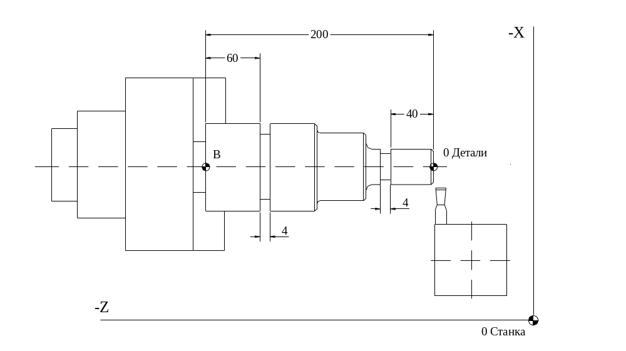

В режиме размерной привязки инструмент привязан к точке «0 детали» левой кромкой,
на чертеже размеры положения канавок проставлены от разных баз.
Следующий фрагмент программы показывает применение оператора UOT для
подобных задач:

N0127 G79 X0 T4M6
N0128 S500 M3
N0129 G0 X32
N0130 Z-40
N0131 G1 X22 F0.05
N0132 X32
N0133 G0 X52
N0134 (UOT, Z-200)
N0135 Z60
N0136 G1 X40
N0137 X52
N0138 (UOT)
N0139 G0 Z0
N0140 X32

RPT, ERP- циклический повтор группы кадров

Команды RPT и ERP ограничивают группу кадров УП, которые следует выполнить заданное число раз, группа начинается с RPT и заканчивается ERP.
Формат полной команды RPT/ERP следующий:

(RPT, i )
..........
(ERP)
где:
RPT- оператор, задающий начало цикла;
i -счетчик количества повторов:
- целое число;
- диапазон допустимых значений- 1..65535;
- может программироваться либо явно, либо E -параметром целого типа (Е0..Е9);
- уменьшается на 1 при каждом проходе;

......... - группа программных блоков;
ERP- оператор, задающий конец цикла.
Цикл завершается, если на момент выполнения оператора ERP значение счетчика i = 0.

Максимальное количество циклов в файле- 99.
Максимальный установленный уровень вложений циклов –3 в каждой подпрограмме или в программе, если организовать циклы с использованием подпрограмм, то при уровне вложений подпрограмм равным 5 можно получить уровень вложений цикла –15.
В рамках одной структуры внутри цикла RPT/ERP можно открыть еще до 2 циклов повтора например:

N000 (RPT, Е1) начало цикла 1го уровня
.........
N100 (RPT, 50) начало цикла 2го уровня
.........
N200 (RPT, 9999) начало цикла 3го уровня
.........
N300 (ERP) конец цикла 3го уровня
.........
N400 (ERP) конец цикла 2го уровня
.........
N500 (ERP) конец цикла 1го уровня

Пример использования операторов RPT/ERP
(циклический повтор исполнения группы кадров)

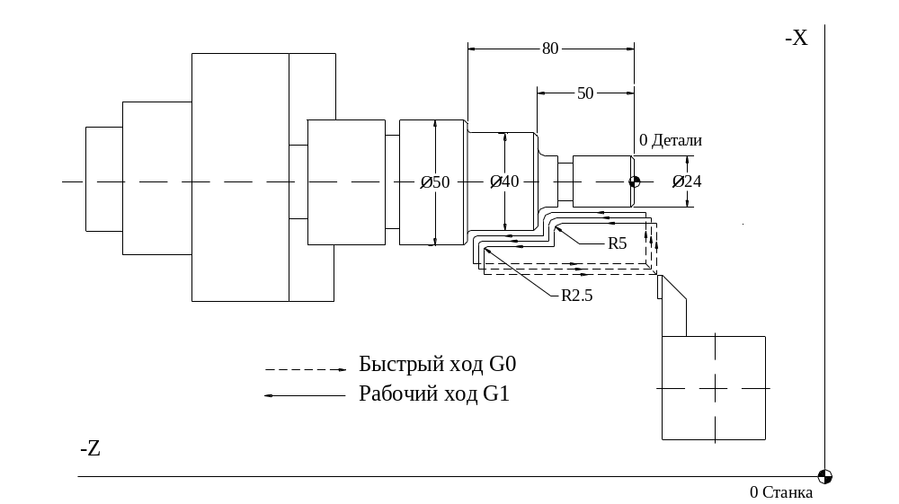

N0127 G79 X0 T4M6
N0128 S500 M3 F0.2
N0129 G0 X100 Z0
N0130 E10=20 начальное смещение нулевой точки по Х
N0131 E11=10 начальное смещение нулевой точки по Z
N0132 E12=1 припуск на проход
N0133 (RPT, 9) цикл 9 повторов
N0134 (UOT, XE10, ZE11) смещение нуля детали
N0135 X24
N0136 G1 Z-45
N0137 G3 Z-50 P45 кадры контура
N0138 G1 X40
N0139 Z-77.5
N0140 G3 Z-80 P45
N0141 G1 X60
N0142 G0 Z0
N0143 E10=E10-E12*2 приближение нуля к исходному значению
N0144 E11=E11-E12 на каждом шаге
N0145 (ERP) в конце цикла смещение нуля осталось X2 Z1
N0146 (UOT) восстанавливаем исходную точку привязки «0 детали»

CLS, SUB, ESUB- использование подпрограмм

Подпрограмма- это последовательность кадров, которые определяют повторяющийся цикл обработки.

Операторы SUB, ESUB позволяют определить подпрограмму.
Формат полной команды SUB/ESUB следующий:

(SUB, «имя подпрограммы»)
..........
(ESUB)

где:
SUB- оператор, задающий начало подпрограммы;
«имя подпрограммы»- алфавитно-цифровой код:
- содержит 1..8 символов;
- первый символ –буква;
- все буквы заглавные;
- имена различных подпрограмм на должны повторяться в одном файле.

......... - группа программных блоков;
ESUB- оператор, задающий конец подпрограммы;

Подпрограммы определяются в текущем файле выше признака начала основной программы- %.
Подпрограммы делятся на внешние и внутренние (см.8.6).
Внутренние подпрограммы являются неотьемлемой частью файла, в котором они размещены.
Текст внешних подпрограмм временно присоединяется к тексту текущего файла по инструкции
# <имя файла> , <имя подпрограммы>
далее редактируется, компилируется как обычный текст, при завершении работы с файлом –
не сохраняется на диске.

Операция вставки текста подпрограмм в исходный файл выполняется автоматически при
загрузке файла или по команде “Сборка” (см. Глава 7).
Номер кадра с инструкцией # не программируется.

Максимальное количество подпрограмм в файле- 128.
Максимальный уровень вложений подпрограмм -5,

Определенная операторами SUB/ESUB подпрограмма может быть вызвана из основной программы или из любой подпрограммы, в том числе данной (рекурсивно) с помощью
оператора CLS.
Формат программирования:

(CLS, «имя подпрограммы» )
где:
CLS- оператор, вызова подпрограммы;
«имя подпрограммы»- алфавитно-цифровой код одной из
подпрограмм, определенных в текущем файле операторами
SUB/ESUB.

Пример использования операторов подпрограмм
(операторы SUB ESUB CLS)

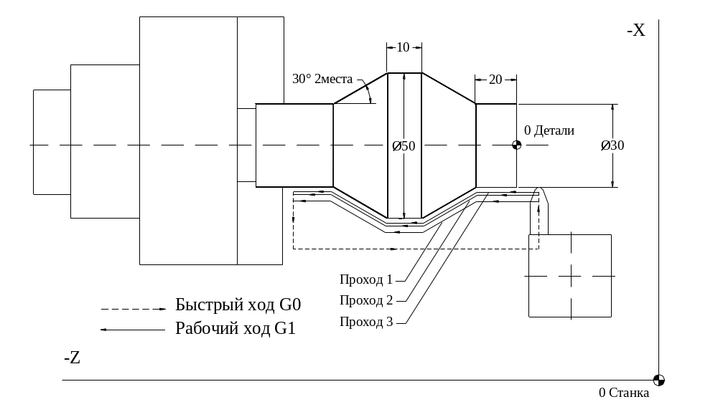

N01 (SUB, KONTUR) подпрограмма контура детали
N02 G1 G91Z-25 в относительных перемещениях
N03 X20 P-30
N04 Z-10
N05 X-20 P-30
N06 Z-20
N07 (ESUB) конец подпрограммы

% знак начала основной УП
N08 G79 X0Z0 T1M6 установить получерновой инструмент
N09 S600 M3 запуск шпинделя
N10 G41D2.17 X32 F0.2 вход в эквидистантный контур, радиус резца =2.17 мм
N11 (CLS,KONTUR) проход 1, припуск 2мм на диаметр
N12 G0G40X60 выход из контура
N13 Z5 в исходную точку
N14 G41 X30.5 вход в эквидистантный контур, радиус резца =2.17 мм
N15 (CLS,KONTUR) проход 2, припуск 0.5 мм на диаметр
N16 G0G40X60 выход из контура
N17 Z5 в исходную точку
N18 G79 X0 T2M6 установить чистовой инструмент
N19 G41D2X30 F0.1 вход в эквидистантный контур, радиус резца =2 мм
N20 (CLS,KONTUR) проход 3, чистовой
N21 G0G40X60 выход из контура
N22 Z5 M5 в исходную точку, останов шпинделя

DNC, BEQ, BGT, BLT, BGE, BLE- программные переходы

Команды переходов осуществляют переход на программный блок, содержащий соответствующее поле метки.
Переходы могут быть безусловными и условными.
Условия задаются с помощью числовых значений, Е- параметров, «выражений».
Формат и назначение операторов перехода:

(BNC, «метка»)- безусловный переход на блок с меткой;
(BGT, Var1, Var2, «метка»)- переход на блок с меткой если Var1 больше чем Var2;
(BLT, Var1, Var2, «метка»)- переход на блок с меткой если Var1 меньше чем Var2;
(BEQ, Var1, Var2, «метка»)- переход на блок с меткой если Var1 равно Var2;
(BNE, Var1, Var2, «метка»)- переход на блок с меткой если Var1 не равно Var2;
(BGE, Var1, Var2, «метка»)- переход на блок с меткой если Var1 больше или равно Var2;
(BLE, Var1, Var2, «метка»)- переход на блок с меткой если Var1 меньше или равно Var2;

где:
Var1, Var2- переменные Е- параметры, числа или «выражения» (8.8),
значения которых определяют переход по условию;
«метка»- алфавитно-цифровой код, содержащий 1..8 знаков в двойных кавычках (8.4).

Не допускаются переходы:
- из основной программы в подпрограмму;
- из подпрограммы в основную программу;
- в тело цикла, минуя оператор RPT;
- в тело эквидистантного контура, минуя кадр входа.

Если переменные Var1, Var2 вещественные, любая математическая операция выполненная с ними, обладает ошибкой приближения, характерной для процессора, который выполняет накопление после каждой последовательно выполняемой операции.
Такую ошибку необходимо учитывать в операторах перехода BNE, BEQ, BGE, BLE при определении той десятичной дроби-порога, ниже которой обе переменные можно считать равными.

Примеры кадров программных переходов:

N11 (BNC, QUIT)
N29374 (BGT, E45, E1, BACK)
N153 ( BLT , 29384.4837 , 29384.4836, L00000 )
N2222 (BEQ, 2, E2, STOP)
N923 (BNE, 0.229293, 0.229294, _LABEL)
N7777 (BGE, E0, 1.92837, EXIT)

N0564 (BGE, E32-2374.492+ED, E192, STOP)
N0129 (BEQ, EX, EZ, BREAK)
N2182 (BNE, E12+E134+2.132-E140, E45+E145, LAB)
N3421 (BGT,E5,4, INC)

Пример использования оператора перехода:

На следующем примере оператор перехода используется вместо операторов повтора
RPT, ERP для организации чернового цикла.

N0127 G79 X0 T4M6
N0128 S500 M3 F0.2
N0129 G0 X100 Z0
N0130 E10=20 начальное смещение нулевой точки по Х
N0131 E11=10 начальное смещение нулевой точки по Z
N0132 E12=1 припуск на проход
N0133 “REPEAT” метка
N0134 (UOT, XE10, ZE11) смещение нуля детали
N0135 X24
N0136 G1 Z-45
N0137 G3 Z-50 P45 кадры контура
N0138 G1 X40
N0139 Z-77.5
N0140 G3 Z-80 P45
N0141 G1 X60
N0142 G0 Z0
N0143 E10=E10-E12*2 приближение нуля к исходному значению
N0144 E11=E11-E12 на каждом шаге
N0145 (BGT, E11, 0.5, REPEAT) переход на метку (кадр N0133), если E11 ,больше 0.5
N0146 (UOT) восстанавливаем исходную точку привязки «0 детали»

CEP- продольный контурный черновой цикл

Цикл реализует съем чернового припуска вдоль произвольного контура в продольном направлении со стружкодроблением.

Формат команды следующий:
(СЕР, Var1, Var2, < имя подпрограммы > )
где:
СЕР –оператор цикла;
Var1 –припуск на чистовую обработку;
Var2 –глубина резания на проход, задается на диаметр;
< имя подпрограммы > –имя организованной в файле подпрограммы, программируется:
- алфавитно-цифровым кодом:
- содержит 1..8 символов;
- первый символ –буква;
- все буквы заглавные;

Программирование:
N021 X50 Z100 Исходная точка (А)
N022 (СЕР, 0.5, 1.5, KONTUR) Варианты задания цикла
N022 ( СЕР, E2, E15, MYSUB)
N022 (СЕР, 0.5, E10, DETAL815)

Цикл состоит из следующих элементарных перемещений:
- перемещение на быстром ходу по оси X в точку X(А)-Var2;
- перемещение по оси Z, с рабочей подачей F и стружкодроблением, до пересечения с
элементом контура, заданного подпрограммой;
- перемещение на быстром ходу по осям X,Z под углом 45 град в точку X(А)-Var2/2;
- перемещение на быстром ходу по оси Z в точку с координатой Z(А);
- перемещение на быстром ходу по оси X в точку X(А)-2*Var2 и.т.д. пока координата
Х(A)-n*Var2 не станет меньше координаты Х(В) первого элемента контура;
- зачистной проход по контуру В-С с подачей F без стружкодробления;
- возврат на быстром ходу по оси Z в исходную точку (А).

Контур В-С образован от исходного контура, заданного в подпрограмме путем смещения
по осям X и Z на величину Var1 (смещение по Х на радиус).
Исходный контур задается в виде подпрограммы, на которую ссылается оператор СЕР,
Первый -элемент с минимальным значением Х и максимальным значением Z.
Система следит, чтобы элементы контура программировались с условиями:
- координата Xследующее ≥ Xпредыдущее;
- координата Zследующее ≤ Z предыдущее.

Параметры Var1, Var2 программируются числовым или основным Е-параметром,
в миллиметрах или в микрометрах, в зависимости от активности кодов модальной
группы f (G70..G71), в диапазоне положительных значений.

Если параметр Var1 =0 –обрабатывается исходный контур.
Если параметр Var2 =0 –выполняется перемещение на быстром ходу в точку В,
зачистной проход по контуру В-С и возврат на быстром ходу в исходную точку А.

Стружкодробление выполняется, если системный флаг UDS =1. Значения флага
и переменной CDS (шаг дробления), задаются в меню «Установки» лист 2 (см. Глава 5)
или соответствующими 3х-буквенными операторами (см. 8.9).

Пример использования цикла СЕР:

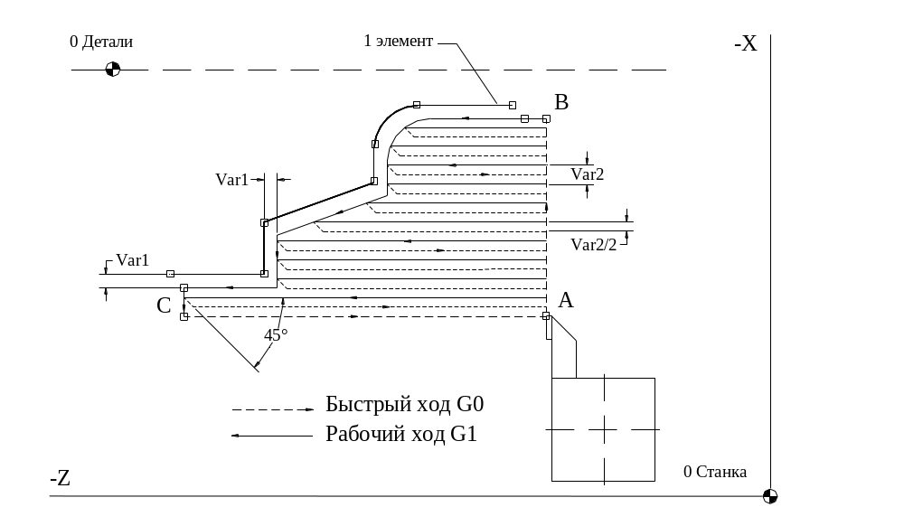

N01 (SUB, KONTUR) контур задан обычной подпрограммой
N02 G1 X15 Z100 ее можно вызывать и инструкцией CLS
N03 Z70 (см. 8.9.3)
N04 G3 X30 P-45
N05 G1 X40
N06 X50 P-30
N07 X65
N08 Z20
N09 (ESUB)

%
N10 X0Z0 T5M6 установка чернового резца
N11 S300 M3 F0.1 режимы резания
N12 X75Z105 исходная точка А
N13 (CEP, 0.8, 2, KONTUR) черновой цикл,
припуск на чистовую обработку оставлен 0.8мм
глубина резания 2мм на диаметр

N14 G79G0X0 T6M6 установка чистового резца
N15 X75 S500 M3 F0.08 исходная точка А, режимы резания
N16 (CEP, 0.3, 0, KONTUR) получистовой проход по контуру, остаточный припуск 0.3мм
N17 (CEP, 0, 0, KONTUR) чистовой проход по контуру
N18 M05 останов шпинделя

CET- поперечный контурный черновой цикл

Цикл реализует съем чернового припуска вдоль произвольного контура в поперечном направлении со стружкодроблением.

Формат команды следующий:
(СЕТ, Var1, Var2, < имя подпрограммы > )
где:
СЕТ –оператор цикла;
Var1 –припуск на чистовую обработку;
Var2 –глубина резания на проход;
< имя подпрограммы > –имя организованной в файле подпрограммы, программируется:
- алфавитно-цифровым кодом:
- содержит 1..8 символов;
- первый символ –буква;
- все буквы заглавные;

Программирование:
N021 X50 Z100 Исходная точка (А)
N022 (СЕТ, 0.5, 1.5, KONTUR) Варианты задания цикла
N022 ( СЕТ, E2, E15, MYSUB)
N022 (СЕТ, 0.5, E10, DETAL815)

Цикл состоит из следующих элементарных перемещений:
- перемещение на быстром ходу по оси Z в точку Z(А)-Var2;
- перемещение по оси X, с рабочей подачей F и стружкодроблением, до пересечения с
элементом контура, заданного подпрограммой;
- перемещение на быстром ходу по осям X,Z под углом 45 град в точку Z(А)-Var2/2;
- перемещение на быстром ходу по оси X в точку с координатой X(А);
- перемещение на быстром ходу по оси Z в точку Z(А)-2*Var2 и.т.д. пока координата
Z(A)-n*Var2 не станет меньше координаты Z(В) первого элемента контура;
- зачистной проход по контуру В-С с подачей F без стружкодробления;
- возврат на быстром ходу по оси X в исходную точку (А).

Контур В-С образован от исходного контура, заданного в подпрограмме путем смещения
по осям X и Z на величину Var1 (смещение по Х на радиус).
Исходный контур задается в виде подпрограммы, на которую ссылается оператор СЕT,
Первый -элемент с минимальным значением Z и максимальным значением X.
Система следит, чтобы элементы контура программировались с условиями:
- координата Xследующее ≤ Xпредыдущее;
- координата Zследующее ≥ Z предыдущее.

Параметры Var1, Var2 программируются числовым или основным Е-параметром,
в миллиметрах или в микрометрах, в зависимости от активности кодов модальной
группы f (G70..G71), в диапазоне положительных значений.

Если параметр Var1 =0 –обрабатывается исходный контур.
Если параметр Var2 =0 –выполняется перемещение на быстром ходу в точку В,
зачистной проход по контуру В-С и возврат на быстром ходу в исходную точку А.

Стружкодробление выполняется, если системный флаг UDS =1. Значения флага
и переменной CDS (шаг дробления), задаются в меню «Установки» лист 2 (см. Глава 5)
или соответствующими 3х-буквенными операторами (см. 8.9).

Пример использования цикла СЕT:

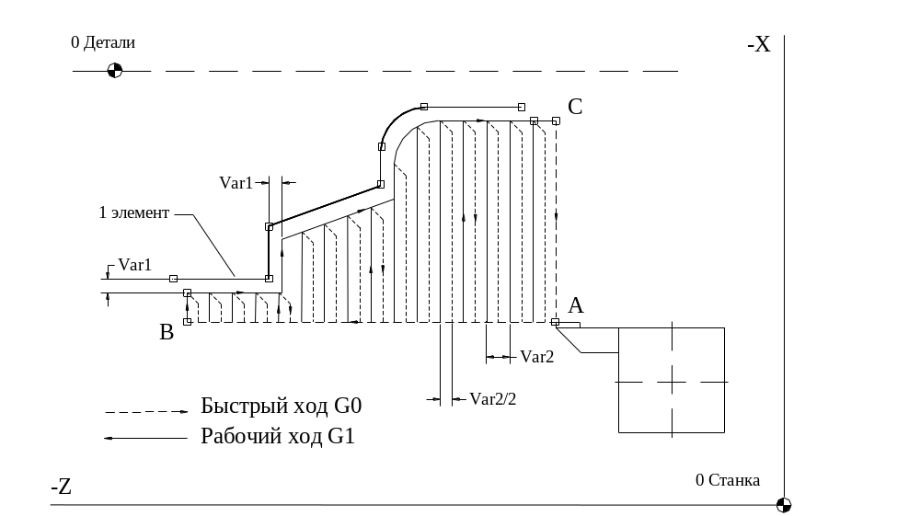

N01 (SUB, KONTUR) контур задан обычной подпрограммой
N02 G1 X65 Z20 ее можно вызывать и инструкцией CLS
N03 Z50 (см. 8.9.3)
N04 X50
N04 X40 P30
N05 X30
N06 G2 X15 P45
N07 Z100
N09 (ESUB)

%
N10 X0Z0 T5M6 установка чернового резца
N11 S300 M3 F0.1 режимы резания
N12 X75Z105 исходная точка А
N13 (CEТ, 0.8, 1, KONTUR) черновой цикл,
припуск на чистовую обработку оставлен 0.8мм
глубина резания 1мм

N14 G79G0X0 T6M6 установка чистового резца
N15 X75 S500 M3 F0.08 исходная точка А, режимы резания
N16 (CEТ, 0.3, 0, KONTUR) получистовой проход по контуру, остаточный припуск 0.3мм
N17 (CEТ, 0, 0, KONTUR) чистовой проход по контуру
N18 M05 останов шпинделя

CPP- универсальный многопроходный контурный цикл

Цикл реализует съем чернового припуска вдоль произвольного контура.

Формат команды следующий:
(СРР, Var1, Var2, Var3, Var4, < имя подпрограммы > )
где:
СЕР –оператор цикла;
Var1 –припуск на чистовую обработку;
Var2 –общий припуск на обработку;
Var3 –смещение контура на проход;
Var4 –направление смещения контура, принимает следующие значения:
1 –совместное смещение в сторону +Z,+X;
0 –смещение в сторону +Х;
-1 –совместное смещение в сторону –Z,+Х;
< имя подпрограммы > –имя организованной в файле подпрограммы, программируется:
- алфавитно-цифровым кодом:
- содержит 1..8 символов;
- первый символ –буква;
- все буквы заглавные;

Программирование:
N021 X50 Z100 Исходная точка (А)
N022 (СPР, 0.5, 20, 1.5, 0, KONTUR) Варианты задания цикла
N022 ( СPР, E12, 24.5, E70, E1, MYSUB)
N022 (СPР, 2, E10, .85, -1, DETAL815)

Цикл состоит из следующих элементарных перемещений:
- перемещение на быстром ходу из исходной точки А в точку В0,
полученную путем смещения исходного контура на величину Var2 в направлении,
заданным признаком Var4;
- проход по контуру В0-C0 c рабочей подачей F и сружкодроблением;
- перемещение на быстром ходу в точку D0 c координатами Z(C0),X(А);
- возврат на быстром ходу в исходную точку А;
- перемещение на быстром ходу из исходной точки А в точку В1,
полученную путем смещения исходного контура на величину Var2-Var3 в направлении,
заданным признаком Var4, и.т.д. пока значение Var2-n*Var3 > Var1;
- перемещение на быстром ходу из исходной точки А в точку В,
полученную путем смещения исходного контура на величину Var1 в направлении,
заданным признаком Var4;
- проход по контуру В-C c рабочей подачей F без стружкодробления;
- перемещение на быстром ходу в точку D c координатами Z(C),X(А);
- возврат на быстром ходу в исходную точку А;

Исходный контур задается в виде подпрограммы, на которую ссылается оператор СРР,

Параметры Var1…Var4 программируются числовым или основным Е-параметром,
в миллиметрах или в микрометрах, в зависимости от активности кодов модальной
группы f (G70..G71), в диапазоне положительных значений.
Если параметр Var1 =0 –обрабатывается исходный контур.
Если один из параметров Var2,Var3 =0 –выполняется перемещение на быстром ходу в точку В,
зачистной проход по контуру В-С c рабочей подачей F и возврат на быстром ходу в исходную точку А.

Пример использования цикла СPР:
(односторонняя обработка)

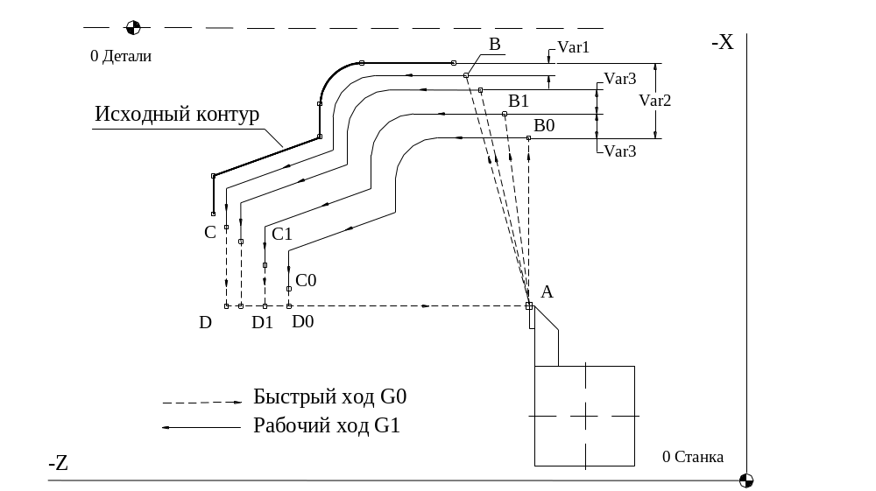

N01 (SUB, KONTUR) контур задан обычной подпрограммой
N02 G1 X15 Z100 ее можно вызывать и инструкцией CLS
N03 Z70 (см. 8.9.3)
N04 G3 X30 P-45
N05 G1 X40
N06 X50 P-30
N07 X65
N09 (ESUB)

%
N10 X0Z0 T5M6 установка чернового резца
N11 S300 M3 F0.1 режимы резания
N12 X75Z105 исходная точка А
N13 (CРP, 0.5, 6, 2, 1, KONTUR) черновой цикл,
припуск на чистовую обработку оставлен 0.5мм
глубина резания 2мм (по Х на радиусе)

Траектории следующих кадров на рисунке не показаны:

N14 G79G0X0 T6M6 установка чистового резца
N15 X75 S500 M3 F0.08 исходная точка А, режимы резания
N17 (CРP, 0, 0, 0, 1, KONTUR) чистовой проход по контуру, возврат в исходную точку А
N18 M05 останов шпинделя

Пример использования цикла СPР:
(двухсторонняя обработка)

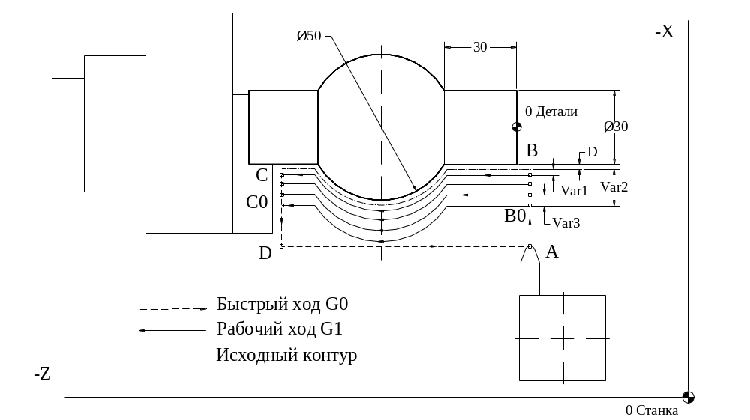

N01 (SUB, KONTUR) контур задан обычной подпрограммой
N02 G1 X30 Z5 ее можно вызывать и инструкцией CLS
N03 Z-30 (см. 8.9.3)
N04 G2 Z-70 R25
N05 G1 Z-90
N06 G40 команда выключения контура коррекции,
программируется после кадров контура
N07 (ESUB) конец подпрограммы

% признак основной программы
N01 X0Z0 T5M6 установка чернового резца
N02 S300 M3 F0.1 режимы резания
N03 X70Z5 исходная точка А
N04 D1G41 команда на построение эквидистантного контура,
этот контур будет исходным для оператора СРР
N05 (CРP, 0.5, 6, 2, 0, KONTUR) черновой цикл,
припуск на чистовую обработку оставлен 0.5мм
глубина резания 2мм (на радиусе)

Траектории следующих кадров на рисунке не показаны:

N06 G79G0X0 T6M6 установка чистового резца
N07 X70 S500 M3 F0.08 исходная точка А, режимы резания
N08 D1G41 команда на построение эквидистантного контура
программируется до оператора СРР
N09 (CРP, 0, 0, 0, 0, KONTUR) чистовой проход по контуру, возврат в исходную точку А
N10 M05 останов шпинделя

DIS- отображение на экране переменной или контекста

Команда DIS позволяет воспроизвести на экране, в поле сообщений оператора, значение заданной переменной или контекста.

Формат команды:
(DIS, [ «контекст», «выражение», ... ] )

где:
«контекст»- набор любых символов, заключенный в одинарные кавычки ' ',
«выражение»- числовое значение, Е- параметр или математическое выражение (8.8.1).

Количество операндов типа «контекст» или «выражение»,
программируемых в одной команде DIS не ограничено.

Операнды разделены друг от друга знаком «,».

Вещественные Е- параметры выводятся в 12 позициях с 3 дробными знаками.
Общая длина строки- 40 знаков.

Сообщения, выданные командой DIS, отображаются в отдельной строке зеленым цветом и
автоматически сбрасываются в следующих случаях:
- начало программы;
- конец программы;
- новый оператор DIS.

Программируются из УП или с командной строки в режиме MDI.

Примеры программирования команды DIS:

(DIS, 'РЕЗЕЦ R= ' , Е40 , ' Вылет L= ’, E48 )
(DIS, ', Е55 , 'KLM','ABC', E47, E1, E0)
(DIS, ‘СМЕНИ ИНСТРУМЕНТ’)
(DIS, ‘ Закрепи деталь ’ )
(DIS, ‘A = ‘, COS(E23/3.1415*180)*E11+245.101)
(DIS, SQR( ABS(-11111.34857934857) ) +7)
(DIS , NEG ( E75 ) )
(DIS, ‘Арктангенс Е2= ‘, ART( E2 ), ‘ градусов’)
(DIS, ABS(SQR((E46+29.293)*((3+2)/(E12/2+293.11)))))
(DIS, ‘Точка №’, 1,’X=’,EX1,’Z=’,EZ1)
(DIS, EX, EZ)
(DIS, E190+E199)

UCV- режимы отображение координат

Формат программирования:
(UCV, Var )
где:
UCV- код, задающий функцию;
Var- целое число или Е- параметр целого типа (Е0..Е9).
Допустимый диапазон значений 0..3.

Значение параметра Var связано с видом отображения координат
следующим соответствием:
0 –на дисплей выводится расчетное значение координаты;
1 –на дисплей выводится значение координаты с датчика преобразователя;
2 –на дисплей выводится разность между расчетным значением координаты и значением
координаты с датчика преобразователя;
3 –на дисплей выводится значение координаты с датчика преобразователя, суммированное
со значениеми коррекции на люфт и винт текущей координаты,
используется для контроля задания и отработки указанных коррекций.

Примеры программирования функции UCV:

N003 (UCV, 2)
N900 (UCV, E6)
N456 ( UCV , E0 )

USD- параметры дробления стружки

Инструкцией USD устанавливаются значения параметров, управляющих дроблением стружки
в черновых циклах G87, G88, CEP, CET.

Формат программирования:
(USD, Var1, Var2 )
где:
USD- код, определяющий функцию,
Var1- значение паузы, целое число или основной Е- параметр (Е0..Е199),
допустимый диапазон значений 0..99.999 сек.
Var2- значение шага, целое число или основной Е- параметр (Е0..Е199),
допустимый диапазон значений 0..99.999 мм.

В черновых циклах G87, G88, CEP, CET прямолинейные участки разбиваются на отрезки,
кратные параметру Var2, в конце каждого отрезка система выполняет останов подачи
на время, заданное параметром Var1 для схода стружки.
Если значение Var2 =0 –остановы не выполняются, дробление стружки не ведется.

Примеры программирования функции UDS:

N003 (USD, 0.1, 10)
N900 (USD, E6, Е155)
N456 ( USD , 0 , 0 )

U96 - ограничения оборотов шпинделя в режиме G96

Инструкцией U96 устанавливается значения минимальных и максимальных оборотов шпинделя при работе в режиме постоянной скорости резания, заданном кодом G96.
Формат программирования:
(U96, Var1, Var2 )
где:
U96 -код, задающий функцию;
Var1 –минимальное значение оборотов шпинделя;
Var2 –максимальное значение оборотов шпинделя.

Параметры Var1, Var2 программируются:
- вещественным число или основным Е- параметром (Е0..Е199):
- единицы измерения – об/мин;
- диапазон значений составляют минимальное и максимальное значения оборотов шпинделя, установленное для данного станка в файле конфигурации BASE.INI.
- обороты шпинделя изменяются в пределах диапазона коробки передач, установленного
для каждой ступени в файле конфигурации BASE.INI.

Примеры программирования функции C96:
N003 (U96, 100, 800 )
N900 (U96, E0, Е178 )
N456 ( U96 , E5 , 1800 )

TMR- время останова в конце кадра по команде G04.

Функция устанавливает значение системной переменной TMR, которое используется командой G04 для отработки программной паузы (см. 8.7.2 модальная группа J).

Формат программирования:
(TMR, Var )
где:
TMR- код, задающий функцию;
Var- целое число или Е- параметр целого типа (Е0..Е9).
Допустимый диапазон значений 0..999.999 сек.
Значение параметра Var заносится в системную переменную TMR.

Примеры программирования функции TMR:
N003 (TMR, 20)
N900 (TMR, E0)
N456 ( TMR , E5 )

СOL- установка цвета отрисовки траекторий

Функция устанавливает цвет, которым в графическом режиме (см. Глава 7) будут отрисованы траектории всех кадров, следующих за данным оператором.

Формат программирования:
(СOL, Var )
где:
СOL -код, задающий функцию;
Var- целое число или Е- параметр целого типа (Е0..Е9), допустимый диапазон значений 0..8.

В зависимости от значения параметра Var устанавливаются следующие цвета:
1 –серый;
2 –синий;
3 –зеленый;
4 –голубой;
5 –красный;
6 –сиреневый;
7 –желтый;
8 –белый;
0 –системный, специальный режим в котором траектории различных типов перемещений
рисуются своим цветом:
- зеленым – команды подвода-отвода, быстрый ход (G0);
- желтым – линейная интерполяция, рабочий ход (G1);
- голубым – круговая интерполяция, рабочий ход (G2,G3);
- сиреневым – сплайновая интерполяция, рабочий ход (G5);

Установленный оператором СOL цвет остается активным, пока не будет перезаписан
следующим оператором СOL.
В начале программы автоматически устанавливается цвет –системный,
соответствующий оператору (СOL,0)

В графическом режиме редактора предусмотрена возможность оперативно перейти от пользовательской палитры цветов (1..8) к системной (0) и наоборот.

USP - предельный угол сплайна УП

Предельный угол сплайна – параметр, используемый в сплайн-интерполяции для автоматического перехода на линейную интерполяцию в определенных узлах траектории.

Формат программирования:
(USP, Var )
где:
USP -код, задающий функцию;
Var -вещественное число или основной Е- параметр (Е0..Е199),
допустимый диапазон значений– 0..180 град.

Примеры программирования функции USP:
N003 (USP, 20.78)
N900 (USP, E100)
N456 ( USP , E1 )

